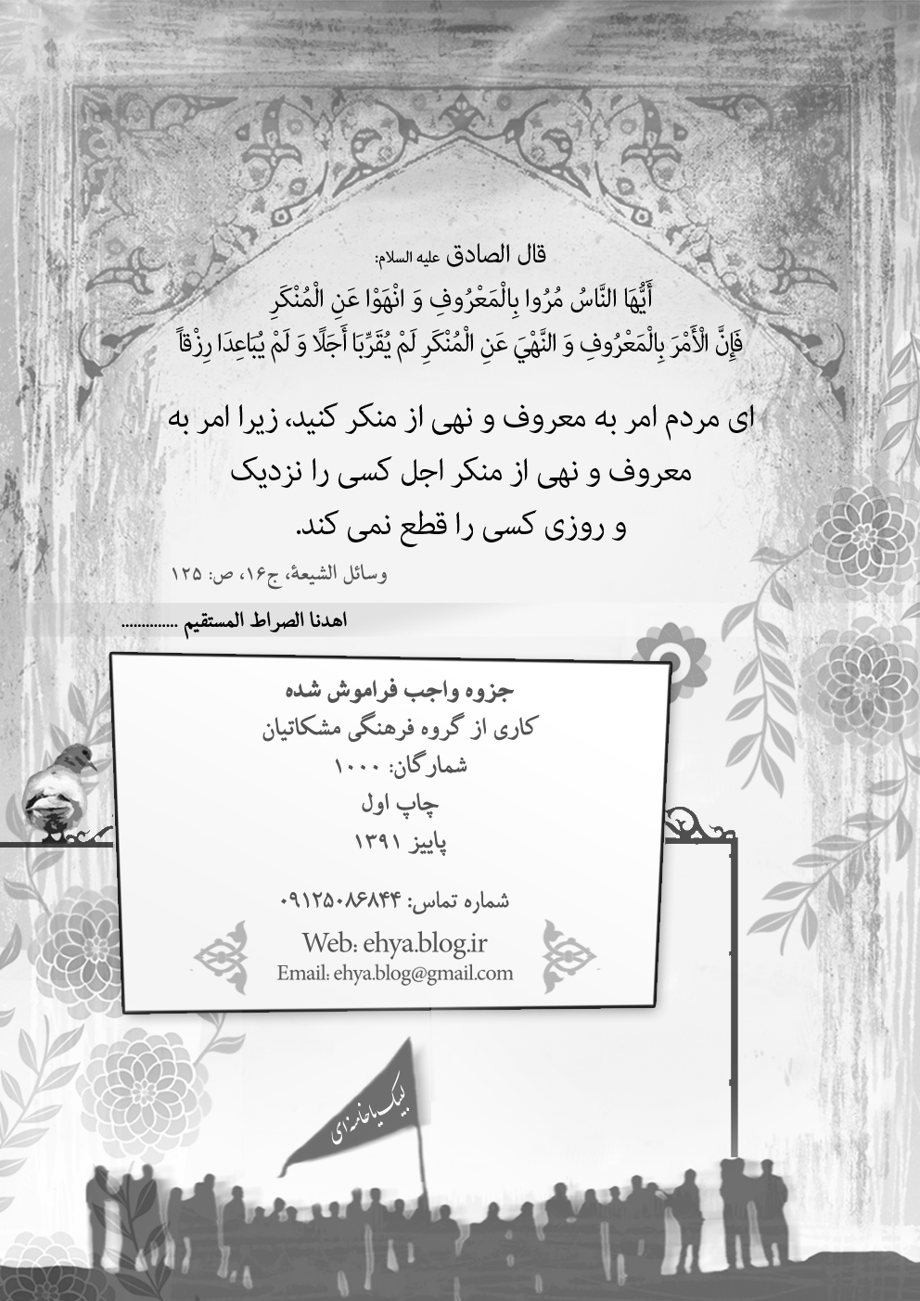
مقدمه
خواستیم امر به معروف و نهی از منکر را بشناسیم و بدانیم وظیفه ما چیست. روزها با رفقای طلبه امروز یا همان دانشجویان دیروز به دنبال آیات و روایات گشتیم، رساله ها را زیر و رو نمودیم، با اساتید مصاحبه نمودیم و از گروه های آمر و ناهی کسب تجربه کردیم.
به حساب خود در دریای شناخت امر به معروف و نهی از منکر غرق شدیم. امّا آن گاه که به کلام ولی نگرستیم، یافتیم که از آن دریا جز قطره ای نفهمیده ایم. مبهوت بحر عمیق ریزبینی، ظرافت و فراست ایشان در آیات و روایات شدیم. گوشه ای نبود که ایشان اشاره نکرده باشند. کلامی که گام ها از آخرین تجارب گروه های آمر و ناهی جلوتر بود.
بهتر دیدیم که شما را نیز در امواج این دریای عمیق به تلاطم درآوریم:
فهرست اجمالی
فصل اول: ضرورت 9
فصل دوم: وجوب 15
فصل سوم: تأثیر 19
فصل چهارم: مصادیق معروف و منکر 24
فصل پنجم: شیوه ی صحیح و موثر 28
فصل ششم: وظیفه ی مردم 35
فصل هفتم: وظیفه ی مسئولین 44
فصل هشتم: هشدارها 47
فصل نهم: احکام واستفتائات 52

فهرست تفصیلی
فصل اول: ضرورت 9
بِهَا تُقامُ الفَرَائِض ... 10
شرط قوام حاکمیت اخیار 10
فلسفه ی قیام حسین بن علی (علیه السلام) 10
چرا دشمن تا امروز نتوانسته است مويى از سر اين ملت كم كند؟ 11
تنها دريچه‏ى اميد 11
هيچ‏چيز ديگر نمى‏تواند مقابل انحرافات دنیای امروز بایستد 12
مدینه مركز معروف‏ترين رقّاصان 12
عاقبت ترک امر به معروف و نهى از منكر 13
راه رسیدن به جامعه‏ى كاملًا اسلامى 14
فصل دوم: وجوب 15
واجب فراموش شده 16
معنای امر به معروف و نهی از منکر 16
مسئولیت انقلابی 16
گفتن به زبان بر همه واجب است 16
واجب حتمی آحاد مردم و مسئولان 17
پرهیجان ترین خطاب 17
بر همه واجب است، مافوق و یا زیر دست 17
يكى از محورهاى اصلى توصيه‏هاى امیر المومنین 17
ندای خرد 18
بايد برويد ياد بگيريد 18
عدم دل بستگی به دنیا مقدمه دفاع از فضیلت ها 18
فصل سوم: تأثیر 19
احتمال تأثیر همه جا قطعی است 20
واقعاً معجزه مى‌كند 20
انزوای گناه 20
امر و نهی ارزشمند تر 21
کمک به محدود كردنِ بدى و شرّ 21
نگذاريم «منكر» «معروف» و «معروف» «منكر» شود 21
اولین فایده 22
گناه هميشه گناه بماند 22
لبیگ گویان دعوت به امر به معروف 22
نظام همیشه جوان 22
حکومت صالحان 23
نمی گویید ، خیال می کنید نمی شود 23
فصل چهارم: مصادیق معروف و منکر 24
باید معروف و منکر را بشناسید 25
لزوم یادگیری احکام 25
گناهكار، فقط بدحجاب نيست 25
خودنمایی و جلوه فروشی 25
منکرات در خانواده 26
منکرات جامعه 26
بالاترین تخلف 26
منكرات اين‏هاست 26
بزرگترين معروف 27
امر به معروف و نهی از منکر در همه زمینه ها 27
فصل پنجم: شیوه ی صحیح و موثر 28
فراخواندن به راه خدا با حکمت 29
امر و نهی صادقانه 29
با رفق و مدارا 30
با زبان خوش، نه با ایجاد نفرت 30
سلاح زبان 30
لازم نيست سخنرانى بكنيد 31
نهی از منکر زبانی، عامل اصلاح جامعه 31
نهى از منكر رودربايستى برنمى‏دارد 32
تکرار شکننده است 32
بهترين شيوه‏ى برخورد با منكرات چيست؟ 32
مؤثرتر از مشت پولادین حکومتها 33
بارها گفته شود 33
خواهش ممنوع 33
غیر از تمنا کردن است 34
فصل ششم: وظیفه ی مردم 35
گفتن به زبان بر همه واجب است 36
نهی از منکر زبانی جایز و واجب و وظیفه همه مردم در همه شرایط 36
همه جا، جاى نهى از منكر است 36
خود مردم بايد وارد شوند، خود مردم بايد نهى كنند 37
منتظر نباشيد كه دستگاه‏ها بيايند و كارى بكنند 37
پس مسئولين كجايند كه بيايند فساد را از بين ببرند؟! 37
مهم‏ترين وظيفه 38
بسيجى بايد در وسط ميدان باشد 38
چه وقت ممكن است آحاد يك ملت آمر به معروف و ناهى از منكر باشند؟ 38
حضور برجسته 39
جايگاه قشرهاى مختلف در امر به معروف و نهى از منكر 39
وظیفه زنان 39
مفاهيم و تعاليم اسلامى را در فضاى محيط كار، احيا كنيد 40
با عواملى كه محيط را از شكل اسلامى خارج مى‏كنند، مقابله كنيد 40
رفتار زن و مرد و پوشش زنان در داخل ادارات 41
خودسازی لازمه مقابله با دشمن 41
دو تا فحش هم به خاطر خدا بخورید 41
چرا از گفتن ابا می کنید 42
ضعف نفس، خجالت و ترس 42
مهمترین حوزه 42
ظالمان عالم از چنين خصوصيتى نگرانند 42
فراموش نکنید 43
فصل هفتم: وظیفه ی مسئولین 44
نظام اسلامی پشتیبان ناهی از منکر 45
مامورين رسمى بايد از آمر و ناهى شرعى دفاع كنند 45
پشتبانی از ناهی از منکر 45
وظیفه ی مسئولین 46
مبادا كسانى باشند كه راه را جلو آمر به معروف و ناهى از منكر سد كنند! 46
فصل هشتم: هشدارها 47
جوامع جوان، مراکز هدف دشمن 48
واعِظٌ مِن نَفسِه ... 48
وظيفه‏ى اول، حفظ نظام است 48
جوان حزب اللهی باید باهوش باشد 49
دایره امر به معروف و نهی از منکر 49
مواظب باشيد كسانى از اين واجب الهى، سوءاستفاده نكنند 49
امر به‏ معروف‏، خوب است اما 50
امر به معروف و نهی از منکر در همه زمینه ها 50
گناه نابخشودنی 50
ناسپاسی 51
فصل نهم: احکام واستفتائات 52
شرایط امر به معروف و نهی از منکر 53
1. علم به معروف و منکر 53
2 . احتمال تأثیر 54
3 . اصرار بر گناه 54
4 . نداشتن مفسده 55
مراحل و مراتب امر به معروف و نهی از منکر 55
1 . امر و نهی قلبی 55
2 . امر و نهی لسانی 56
3 . امر و نهی عملی 56
نهی از منکر در دانشگاه 57
نظر به نامحرم 57
نهی‌ از منکر متوقف بر نگاه با ریبه به زن نامحرم نیست 57
وظیفه جوانان مؤمن 58
آبروی شخصی که منکر را انجام داده 58
مجرد بودن آمر به معروف و ناهی از منکر 58
اگر نهی از منکر موجب بد بینی به دین شود؟ 58
تراشیدن ریش 59
کروات 59
لباس های تنگ و بدن نما 59
موسیقی در ماشین 59
اقوام و آشنایان معصیت کار 60
طلا و لباس مردان 60
ماهواره 60
منابع 61

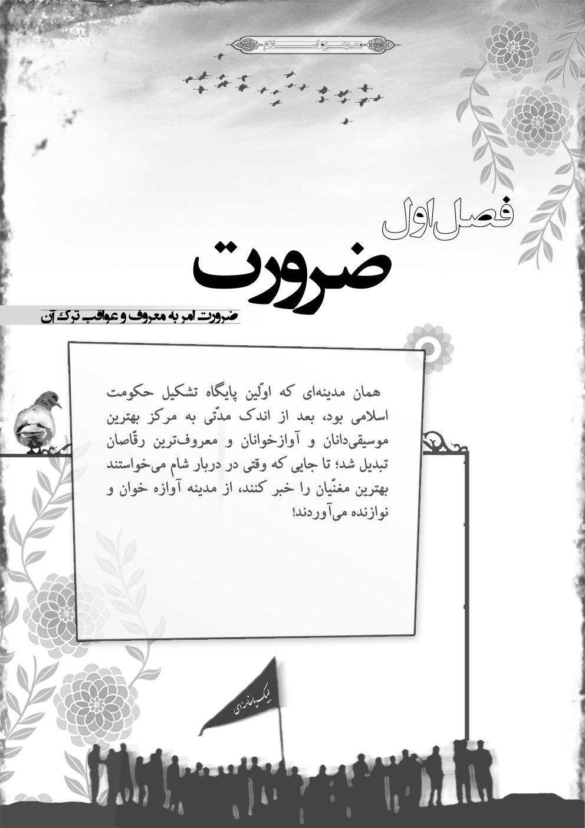
فصل اول: ضرورت

بِهَا تُقامُ الفَرَائِض ...
تمامى آحاد ملت مسلمان، در حفظ و حراست از احكام نورانى آن(اسلام) و سعى در گسترش و تعميق آن(اسلام) در جامعه، داراى وظيفه‏اى بزرگند. امر به‏ معروف‏ و نهى از منكر كه يكى از اركان اساسى اسلام و ضامن برپاداشتن همه‏ى فرايض اسلامى است، بايد در جامعه‏ى ما احيا شود و هر فردى از آحاد مردم، خود را در گسترش نيكى و صلاح و برچيده شدن زشتى و گمراهى و فساد، مسئول احساس كند.

شرط قوام حاکمیت اخیار
امروز فقط جنگ نظامى نيست؛ اما همه تهاجمهاى ديگر، با شدّت كم سابقه‏اى وجود دارد. در مقابل اين تهاجم، اين جامعه اسلامى، بايد زنده، هوشيار، آسيب‏ناپذير، پراميد، آماده مقاومت، آماده ضربه زدن و به صورتِ يك موجود زنده مقاوم بماند و مقاومت كند. اين، چگونه ممكن است؟ اين است كه بنده موضوع امر به‏ معروف‏ و نهى از منكر را مطرح كردم. موضوع امر به‏ معروف‏ كه موضوع جديدى نيست. اين، تكليف هميشگى مسلمانان است. جامعه اسلامى، با انجام اين تكليف زنده مى‏ماند. قوام حكومت اسلامى، با امر به‏ معروف‏ و نهى از منكر است، كه فرمود: اگر اين كار نشود، آن وقت «لَيُسلِّطَنَّ اللَّه عَلَيْكم شِرارُكم فَيَدْعُوا خِيارُكُم فلا يُسْتَجابُ لَهُم." قوام حكومت اسلامى و بقاى حاكميت اخيار، به اين است كه در جامعه امر به‏ معروف‏ و نهى از منكر باشد.

فلسفه ی قیام حسین بن علی (علیه السلام)
حسين بن على عليه‏السّلام، در خود فهماند كه براى دنياى اسلام در چنين شرايطى، مبارزه با اصل قدرت طاغوتى و اقدام براى نجات انسانها از سلطه شيطانى و اهريمنى اين قدرت، واجب‏ترين كارهاست. بديهى است كه حسين بن على عليه‏السّلام، اگر در مدينه مى‏ماند و احكام الهى را در ميان مردم تبليغ و معارف اهل بيت را بيان مى‏كرد، عدّه‏اى را پرورش مى‏داد. اما وقتى براى انجام كارى به سمت عراق حركت مى‏كرد، از همه اين كارها بازمى‏ماند: نماز مردم را نمى‏توانست به آن‏ها تعليم دهد؛ احاديث پيغمبر را نمى‏توانست به مردم بگويد؛ حوزه درس و بيان معارف او تعطيل مى‏شد و از كمك به ايتام و مستمندان و فقرايى كه در مدينه بودند، مى‏ماند. اين‏ها هركدام وظيفه‏اى بود كه آن حضرت انجام مى‏داد. اما همه اين وظايف را، فداى وظيفه مهم‏تر كرد. حتّى آن‏چنان كه در زبان همه مبلّغين و گويندگان هست، زمان حجّ بيت‏اللَّه و در هنگامى كه مردم براى حج مى‏رفتند، اين، فداى آن تكليف بالاتر شد.
آن تكليف چيست؟ همان‏طور كه فرمود، مبارزه با دستگاهى كه منشأ فساد بود: «اريدُ ان آمُرَ بالْمَعْروف وَ أَنْهى عَنِ الْمُنْكَر وَ اسيرَ بِسيرة جَدّى» يا آن‏چنان كه در خطبه ديگرى در بين راه فرمود: «ايها النّاس! انَّ رَسول اللَّه، صلّى الله عليه و آله، قال مَنْ رأى سُلطاناً جائراً مُسْتَحِلّاً لِحُرُمِ اللَّه، ناكِثاً لِعَهْد اللَّه [تا آخر] فَلَمْ يُغَيِّر عَلَيْهِ بِفِعْلٍ و لا قَولٍ كانَ حَقّاً عَلَى الله انْ يُدْخِلَهُ مَدْخَلَه » يعنى اغاره يا تغيير، نسبت به سلطان ظلم و جور؛ قدرتى كه فساد مى‏پراكند و دستگاهى كه انسانها را به سمت نابودى و فناى مادّى و معنوى مى‏كشاند. اين، دليل حركت حسين بن على عليه‏السّلام است كه البته اين را، مصداق امر به‏ معروف‏ و نهى از منكر هم دانسته‏اند؛ كه در باب گرايش به تكليف امر به‏ معروف‏ و نهى از منكر، به اين نكات هم بايد توجّه شود. لذاست كه براى تكليف اهمّ، حركت مى‏كند و تكاليف ديگر را و لو مهم فداى اين تكليف اهمّ مى‏كند. تشخيص مى‏دهد كه امروز، كار واجب چيست؟ هر زمانى، يك حركت براى جامعه اسلامى متعيّن است.

چرا دشمن تا امروز نتوانسته است مويى از سر اين ملت كم كند؟
ما دشمن زياد داريم. چرا دشمن تا امروز نتوانسته است مويى از سر اين ملت كم كند و به اين كشور ضربه بزند؟ بحمد اللّه ايران اسلامى، با قدرت و صلابت كامل، در مقابل همه‏شان ايستاد و ايستاده است. چرا؟ ايران كه همان ايران صد و پنجاه سال قبل است! اين، به خاطر احساس وظيفه‏ى شما، به خاطر همين حضور شما، به خاطر همين روحيه‏ى حزب‏اللهى شما و به خاطر اين است كه زن و مرد مسلمان، تا همه جا حاضرند از ايمان و اسلام و انقلابشان دفاع كنند. اين‏هاست كه اين كشور را حفظ كرده است. مگر طور ديگرى مى‏شود اين كشور را، با اين همه دشمن و بدخواه كه چشم طمع به منابع زيرزمينى و بازارهاى آن دوخته‏اند، حفظ كرد؟! مگر مى‏شود در مقابل آن‏ها، بدون اين روحيه مقاومت كرد؟! اين‏گونه است كه كشور حفظ مى‏شود؛ با امر به‏ معروف‏ و نهى از منكر.

تنها دريچه‏ى اميد
تنها دريچه‏ى اميدى هم كه براى ملتهاى مسلمان باقى مانده، جمهورى اسلامى است؛ آيا ما اين دريچه را ببنديم و اميد ملتها را كور كنيم؟ آيا ما هم سكوت كنيم؟ آيا ما هم در مقابل فشار قلدرمآبانه‏ى قدرتهاى بزرگ تسليم بشويم؟ آيا حكم خدا اين است؟ آيا خدا به اين راضى است؟ آيا سنت جهاد در مقابل ظلم، و امر به‏ معروف‏ و نهى از منكر در اسلام، اجازه‏ى چنين فكرى را به ما مى‏دهد؟ حاشا و كلًّا. اينجا پرچم مبارزه‏ى با ظلم را حفظ خواهد كرد. ما در مقابل هر قدرت سلطه‏طلب و ستمگرى كه در برابر ملتها به سرنيزه‏ى خود تكيه مى‏كند، مى‏ايستيم؛ هركس مى‏خواهد باشد. امريكا كه هيچ؛ اگر قدرت و دولتى قدرت‏مندتر از امريكا هم باشد، در مقابلش مى‏ايستيم‏.

هيچ‏چيز ديگر نمى‏تواند مقابل انحرافات دنیای امروز بایستد
شما مى‏توانيد در مقابل قدرتهاى متكى به زور قد برافرازيد؛ مشروط به اينكه با همه‏ى وجود، پاى احكام نجات‏بخش اسلام و تبعيت از احكام قرآنى بايستيد و بى‏هيچ رودربايستى و بى‏هيچ ملاحظه از كسى، در اين راه و صراط مستقيم حركت كنيد. آن‏وقت است كه خوب مى‏توانيد ايستادگى كنيد ...... حتى با شعارهاى شما هم دشمنند. آن‏ها شعار امر به‏ معروف‏ و نهى از منكر را تمسخر مى‏كنند؛ شعار حزب‏اللهى‏گرى را تمسخر مى‏كنند و شما را متهم مى‏نمايند. اما حقيقت اين است كه همان امر به‏ معروف‏ و نهى از منكر و همان حركت حزب‏اللهى و همان پايبندى به اصول است كه مى‏تواند در مقابل انحرافها و خطاهاى فاحش دنياى امروز بايستد. هيچ‏چيز ديگر نمى‏تواند. ملتها هم اين را مى‏خواهند.

مدینه مركز معروف‏ترين رقّاصان
اينكه ما روى مسأله‏ى فساد و فحشا و مبارزه و نهى‏ از منكر و اين چيزها تكيه مى‏كنيم، يك علّت عمده‏اش اين است كه جامعه را تخدير مى‏كند. همان مدينه‏اى كه اوّلين پايگاه تشكيل حكومت اسلامى بود، بعد از اندك مدّتى به مركز بهترين موسيقى‏دانان و آوازخوانان و معروف‏ترين رقّاصان تبديل شد؛ تا جايى كه وقتى در دربار شام مى‏خواستند بهترين مغنّيان را خبر كنند، از مدينه آوازه خوان و نوازنده مى‏آوردند!
اين جسارت، پس از صد يا دويست سال بعد انجام نگرفت؛ بلكه در همان حول‏وحوش شهادت جگر گوشه‏ى فاطمه‏ى زهرا سلام‏الله‏عليها و نور چشم پيامبر و حتى قبل از آن، در زمان معاويه اتّفاق افتاد! بنابراين، مدينه مركز فساد و فحشا شد و آقازاده‏ها و بزرگ‏زاده‏ها و حتى بعضى از جوانان وابسته به بيت بنى هاشم نيز، دچار فساد و فحشا شدند! بزرگان حكومت فاسد هم مى‏دانستند چه كار بكنند و انگشت روى چه چيزى بگذارند و چه چيزى را ترويج كنند. اين بليّه، مخصوص مدينه هم نبود؛ جاهاى ديگر هم به اين‏گونه فسادها مبتلا شدند. . . . (يكى از مسائلى كه عامل اصلى چنين قضيه‏اى شد، اين بود كه رواج دنياطلبى و فساد و فحشا، غيرت دينى و حسّاسيتِ مسئوليت ايمانى را گرفت.)
تمسّك به دين و تقوا و معنويّت و اهميت پرهيزكارى و پاك‏دامنى، اينجا معلوم مى‏شود. اينكه ما مكرّر در مكرّر، به بهترين جوانان اين روزگار كه شما باشيد، اين همه سفارش و تأكيد مى‏كنيم كه مواظب سيل گنداب فساد باشيد، به همين خاطر است. ...... در كجا چنين جوانانى را سراغ داريم؟ نظير اين‏ها را خيلى كم داريم و در هيچ جاى دنيا تعدادشان به اين كثرت نيست. بنابراين، بايد مواظب موج فساد بود.

عاقبت ترک امر به معروف و نهى از منكر
وقتى در جامعه گناه منتشر شود و مردم با گناه خو بگيرند، كار كسى كه در رأس جامعه قرار دارد و مى‏خواهد مردم را به خير و صلاح و معروف و نيكى سوق دهد، با مشكل مواجه خواهد شد؛ يعنى نخواهد توانست، يا به آسانى نخواهد توانست و مجبور است با صرف هزينه‏ى فراوان اين كار را انجام دهد. يكى از موجبات ناكامى تلاشهاى امير مؤمنان با آن قدرت و عظمت در ادامه‏ى اين راه، كه بالاخره هم به شهادت آن بزرگوار منجر شد، همين بود. روايتى كه مى‏خوانم، روايتِ تكان‏دهنده و عجيبى است. مى‏فرمايد: «لتأمرنّ بالمعروف و لتنهون عن المنكر او ليسلّطنّ الله عليكم شراركم فيدعو خياركم فلا يستجاب لهم»؛ بايد امر به معروف و نهى از منكر را ميان خودتان اقامه كنيد، رواج دهيد و نسبت به آن پايبند باشيد. اگر نكرديد، خدا اشرار و فاسدها و وابسته‏ها را بر شما مسلّط مى‏كند؛ يعنى زمام امور سياست كشور به مرور به دست امثال حَجّاج بن يوسف خواهد افتاد! همان كوفه‏اى كه امير المؤمنين در رأس آن قرار داشت و در آنجا امر و نهى مى‏كرد و در مسجدش خطبه مى‏خواند، به خاطر ترك امر به معروف و نهى از منكر، به مرور به جايى رسيد كه حَجّاج بن يوسف ثقفى آمد و در همان مسجد ايستاد و خطبه خواند و به خيال خود مردم را موعظه كرد! حَجّاج چه كسى بود؟ حَجّاج كسى بود كه خون يك انسان در نظر او، با خون يك گنجشك هيچ تفاوتى نداشت! به همان راحتى كه يك حيوان و يك حشره را بكشند، حَجّاج يك انسان را مى‏كشت. يك‏بار حَجّاج دستور داد و گفت همه‏ى مردم كوفه بايد بيايند و شهادت بدهند كه كافرند و از كفرِ خودشان توبه كنند؛ هركس بگويد نه، گردنش زده مى‏شود! با ترك امر به معروف و نهى از منكر، مردم اين‏گونه دچار ظلمهاى عجيب و غريب و استثنايى و غير قابل توصيف و تشريح شدند. وقتى‏كه امر به معروف و نهى از منكر نشود و در جامعه خلاف‏كارى، دزدى، تقلّب و خيانت رايج گردد و بتدريج جزو فرهنگ جامعه شود، زمينه براى روى كار آمدن آدم‏هاى ناباب فراهم خواهد شد.

راه رسیدن به جامعه‏ى كاملًا اسلامى
ما هنوز تا يك جامعه‏ى كاملًا اسلامى كه نيك‏بختى دنيا و آخرت مردم را به‏طور كامل تأمين كند و تباهى و كج‏روى و ظلم و انحطاط را ريشه‏كن سازد، فاصله‏ى زيادى داريم. اين فاصله، بايد با همت مردم و تلاش مسئولان طى شود و پيمودن آن، با همگانى شدن امر به‏ معروف‏ و نهى از منكر آسان گردد.

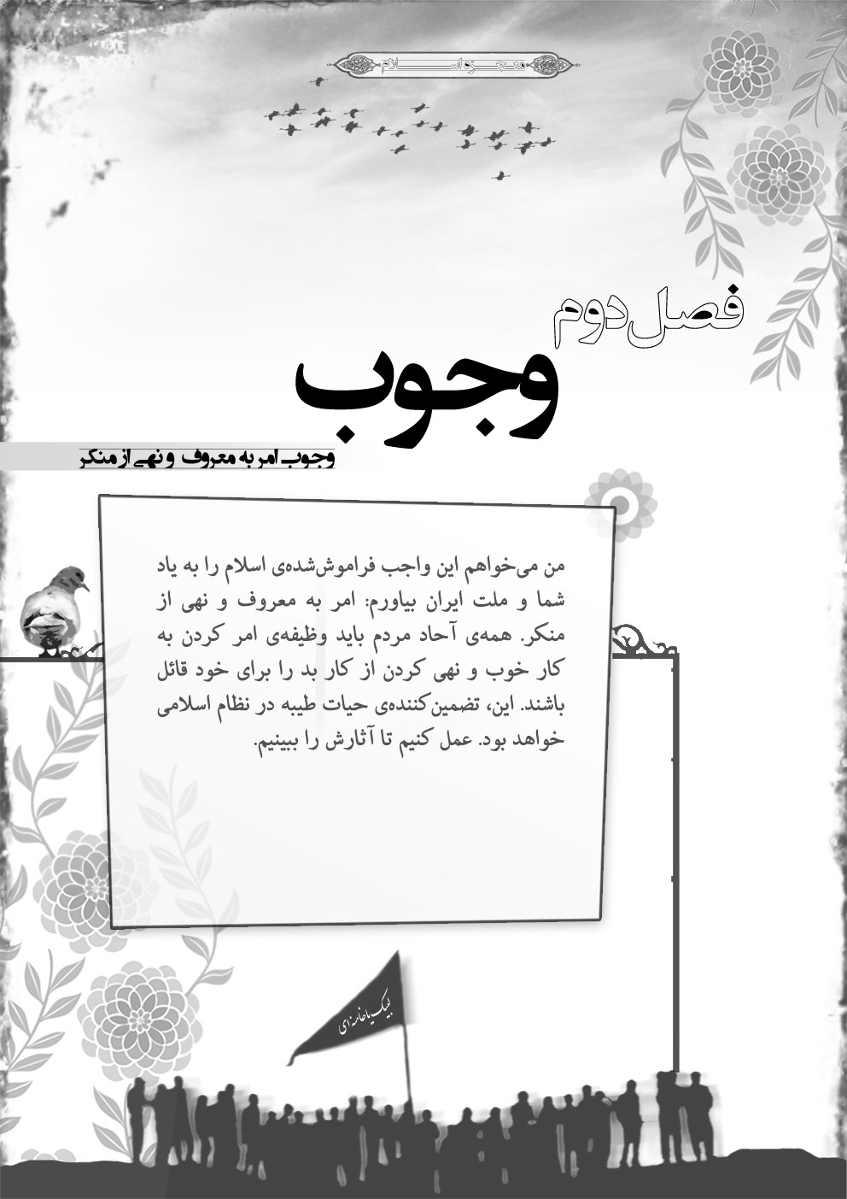
فصل دوم: وجوب

واجب فراموش شده
ما بايد خود را به سرچشمه‏ى اسلام برسانيم تا زندگى به تمامى شيرين شود. قرآن كريم مى‏فرمايد: «الّذين ان مكّناهم في الارض اقاموا الصّلاة و آتوا الزّكاة و امروا بالمعروف و نهوا عن المنكر» من مى‏خواهم اين واجب فراموش‏شده‏ى اسلام را به ياد شما و ملت ايران بياورم: امر به‏ معروف‏ و نهى از منكر. همه‏ى آحاد مردم بايد وظيفه‏ى امر كردن به كار خوب و نهى كردن از كار بد را براى خود قائل باشند. اين، تضمين‏كننده‏ى حيات طيبه در نظام اسلامى خواهد بود. عمل كنيم تا آثارش را ببينيم.

معنای امر به معروف و نهی از منکر
البته ما بايد تأسّف بخوريم از اينكه معناى امر به‏ معروف‏ و نهى از منكر درست تشريح نمى‏شود. امر به‏ معروف‏، يعنى ديگران را به كارهاى نيك امر كردن. نهى از منكر، يعنى ديگران را از كارهاى بد نهى كردن. امر و نهى، فقط زبان و گفتن است. البته يك مرحله‏ى قبل از زبان هم دارد كه مرحله‏ى قلب است و اگر آن مرحله باشد، امر به‏ معروفِ‏ زبانى، كامل خواهد شد.

مسئولیت انقلابی
چندى پيش گفتم: «همه امر به‏ معروف‏ و نهى از منكر كنند.» الآن هم عرض مى‏كنم: نهى از منكر كنيد. اين، واجب است. اين، مسئوليت شرعى شماست. امروز مسئوليت انقلابى و سياسى شما هم هست.

گفتن به زبان بر همه واجب است
امر به‏ معروف‏، يك مرحله‏ى گفتن و يك مرحله‏ى عمل دارد. مرحله‏ى عمل، يعنى اقدام با دست و با زور. اين مرحله، امروز به عهده‏ى حكومت است و بايد با اجازه‏ى حكومت انجام بگيرد و لا غير. اما گفتن با زبان، بر همه واجب است و همه بايد آن را بدون ملاحظه انجام بدهند.

واجب حتمی آحاد مردم و مسئولان
يك نكته را هم مى‏خواهم يادآورى كنم و آن نظام امر به‏ معروف‏ و نهى از منكر است. امر به‏ معروف‏ و نهى از منكر واجب حتمى همه است؛ فقط من و شما به عنوان مسئولان كشور وظيفه‏مان در باب امر به‏ معروف‏ و نهى از منكر سنگين‏تر است.

پرهیجان ترین خطاب
بخش ديگرى كه باز آن را مختصر عرض مى‏كنم كه مربوط به عموم مردم است در درجه‏ى اوّل عبارت است از امر به‏ معروف‏ و نهى از منكر در مسائل اجتماعى. البته در مسائل فردى، تقوا بسيار زياد مورد توصيه‏ى امير المؤمنين است؛ اما در زمينه‏ى مسائل اجتماعى شايد هيچ خطابى به مردم شديدتر، غليظتر، زنده‏تر و پُرهيجان‏تر از خطاب امر به‏ معروف‏ و نهى از منكر نيست. امر به‏ معروف‏ و نهى از منكر، يك وظيفه‏ى عمومى است.

بر همه واجب است، مافوق و یا زیر دست
يك‏وقت دو نفر تاجر و كاسبند و باهم همكارى و رفاقت مى‏كنند، آن يك حكم دارد؛ يك‏وقت است كه آن كسى كه مسئول دولتى است و قدرت و اجازه و امضاء در دست اوست، با يك نفر رابطه‏ى ويژه برقرار مى‏كند؛ اين آن چيزى است كه ممنوع و گناه و حرام است و نهى از آن بر همه‏ى كسانى كه اين چيزها را فهميده‏اند در خود آن اداره، در خود آن بخش، بر ما فوق او، بر زيردست او واجب است؛ تا فضا براى كسى كه اهل سوءاستفاده است، تنگ شود.

يكى از محورهاى اصلى توصيه‏هاى امیر المومنین
هركسى به هر طريقى كه مى‏تواند؛ يك مسئول يك طور مى‏تواند، يك مشترى نانوايى يك طور مى‏تواند، يك كارگر نانوايى طور ديگر مى‏تواند. طبق بعضى از آمارهايى كه به ما دادند، مقدار ضايعات نان ما برابر است با مقدار گندمى كه از خارج وارد كشور مى‏كنيم! آيا اين جاى تأسّف نيست؟! همه‏ى اين‏ها منكرات است و نهى از آن‏ها لازم است. طبق نهج البلاغه، امير المؤمنين نهى از اين‏ها را يكى از محورهاى اصلى توصيه‏هاى خود قرار داده است. در باب مسئولان، آن‏طور مشى كردن و عمل كردن و دستور دادن و قاعده معيّن كردن؛ در باب عموم مردم هم آن‏ها را وادار كردن به حضور، به فعاليت و به احساس مسئوليت در مسائل اجتماعى، با همين امر به معروف و نهى از منكر.

ندای خرد
هرچند فريضه‏ى امر به معروف و نهى از منكر يكى از بزرگترين واجبات اسلامى است و توصيه به آن در قرآن و گفتارهاى پيامبر خدا (صلّى الله عليه و آله و سلّم) و امير مؤمنان و ديگر امامان: داراى لحنى كم‏نظير و تكان‏دهنده است، ولى اگر كسى از اين همه چشم‏پوشى كند و تنها به نداى خرد انسانى گوش بسپرد، بازهم بى‏شك اين عمل سازنده را فريضه و تكليف خواهد شمرد. به نيكى خواندن و از بدى برحذر داشتن را كدام خِرَدِ سالم، ستايش نمى‏كند؟ و كدام انسان خيرخواه و حسّاس، از آن روى مى‏گرداند؟

بايد برويد ياد بگيريد
مسأله‏ى امر به معروف و نهى از منكر، مثل مسأله‏ى نماز است. ياد گرفتنى است. بايد برويد ياد بگيريد. مسئله دارد كه كجا و چگونه بايد امر به معروف و نهى از منكر كرد؟

عدم دل بستگی به دنیا مقدمه دفاع از فضیلت ها
دشمن از راه اشاعه‏ى فرهنگ غلط فرهنگ فساد و فحشا سعى مى‏كند جوانهاى ما را از ما بگيرد. كارى كه دشمن از لحاظ فرهنگى مى‏كند، يك‏ ; تهاجم فرهنگى‏ ; بلكه بايد گفت يك «شبيخون فرهنگى» يك «غارت فرهنگى» و يك «قتل عام فرهنگى» است. امروز دشمن اين كار را با ما مى‏كند. چه كسى مى‏تواند از اين فضيلتها دفاع كند؟ آن جوان مؤمنى كه دل به دنيا نبسته، دل به منافع شخصى نبسته و مى‏تواند بايستد و از فضيلتها دفاع كند. كسى كه خودش آلوده و گرفتار است كه نمى‏تواند از فضيلتها دفاع كند! اين جوان بااخلاص مى‏تواند دفاع كند. اين جوان، از انقلاب، از اسلام، از فضايل و ارزشهاى اسلامى مى‏تواند دفاع كند. لذا، چندى پيش گفتم: «همه امر به‏ معروف‏ و نهى از منكر كنند.» الآن هم عرض مى‏كنم: نهى از منكر كنيد. اين، واجب است. اين، مسئوليت شرعى شماست. امروز مسئوليت انقلابى و سياسى شما هم هست.

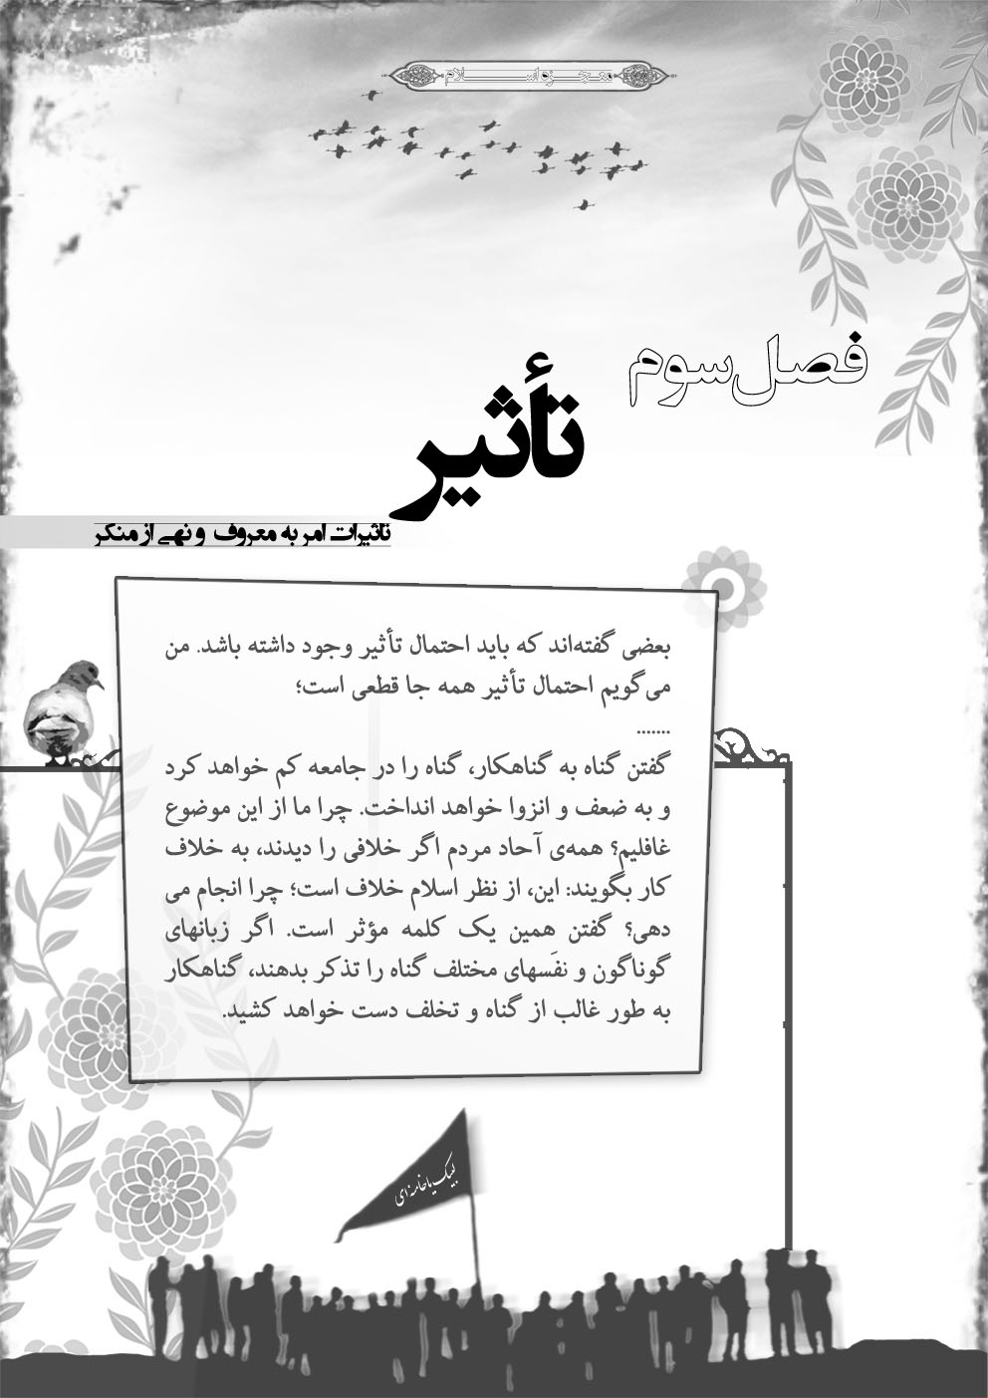
فصل سوم: تأثیر

احتمال تأثیر همه جا قطعی است
بعضى گفته‏اند كه بايد احتمال تأثير وجود داشته باشد. من مى‏گويم احتمال تأثير همه جا قطعى است؛ مگر در نزد حكومتهاى قلدر، قدرتمندان و سلاطين. آن‏هايند كه البته حرف حساب به گوششان فرونمى‏رود و اثر نمى‏كند؛ اما براى مردم چرا. براى مردم، حرف اثر دارد. بنابراين، پاسخ من اين شد كه بهترين روش براى شما كه از من سؤال كرديد، «زبان» است.

واقعاً معجزه مى‌كند
من همين امر به معروف و نهى از منكر زبانى را - ولو به شكل خيلى راحت و آرام و بدون هيچ خشونت و دعوايى - واقعاً يكى از معجزات اسلام مى‌دانم. مثلاً يك نفر كار خلافى مى‌كند، مى‌گويند آقا شما اين كار را نبايد مى‌كردى. اين مطلب را بگو و برو. مى‌گويد او برمى‌گردد دو تا فحش به من مى‌دهد. خيلى خوب؛ حالا دو تا فحش هم به شما بدهد؛ براى خاطر امر خدا تحمّل كنيد. اگر نفر دوم هم بگويد آقا شما بايد اين كار را نمى‌كردى؛ بدانيد اگر دعوا هم بكند، دعوايش كمتر از آنى است كه با نفر اوّل كرده است. نفر سوم و نفر دهم و نفر بيستم هم همين‌طور. بنابراين، اگر نهى از منكر باب شد و تا نفر بيستم رسيد، شما خيال مى‌كنيد آن آدم ديگر آن كار را تكرار خواهد كرد؟ نهى از منكر واقعاً معجزه مى‌كند. فقط هم زبانى؛ يديش در اختيار حكومت است؛ يعنى اگر جايى بايد با گناهكار به صورت يدى و مجازاتى برخورد كنند، فقط دستگاههايى از حكومت هستند كه مسؤول اين كارند؛ مردم نبايد بكنند. اما زبانى چرا؛ خيلى هم اثر دارد.

انزوای گناه
گفتن گناه به گناهكار با زبان خوش و با لحن مناسب و در جايى هم با زبان تند- در مواردى كه مفسده‏يى به وجود نيايد- گناه را در جامعه كم خواهد كرد و به ضعف و انزوا خواهد انداخت. چرا ما از اين موضوع غافليم؟ همه‏ى آحاد مردم، در محيط كسب و خانه و جمع دوستان و در محيط درس و دانشگاه و كلًا در هرجايى كه هستند، اگر خلافى را ديدند، به خلاف‏كار بگويند: اين، از نظر اسلام خلاف است؛ چرا انجام مى‏دهى؟ گفتن همين يك‏كلمه مؤثر است. اگر زبانهاى گوناگون و نفَسهاى مختلف گناه را تذكر بدهند، گناهكار به طور غالب از گناه و تخلف دست خواهد كشيد؛ چه اين تخلف، تخلف شرعى و چه تخلف از قوانين باشد.
در سطح جهانى هم همين‏طور است. حتّى همين شقاوتمندهايى كه امروز بر سياستهاى بزرگ جهانى حاكم هستند، اگر ملتها به آن‏ها مى‏گفتند و اعتراض مى‏كردند، قدرى از شقاوت خود مى‏كاستند. امروز شما ببينيد كه سياستهاى قدرتمند عالم چه مى‏كنند؟ ببينيد قدرت امپراتورى مجهز به زر و زور امريكا، با ملتها و دولتها و ارزشها و ثروتهاى مردم در سراسر دنيا چه مى‏كند؟

امر و نهی ارزشمند تر
كار نيكى كه مخاطب خود را به آن امر مى‏كنيم و رفتار زشتى كه وى را از آن برحذر مى‏داريم، هرچه بزرگتر و تأثير اجتماعى يا فردى آن ژرف‏تر و ماندگارتر باشد، امر به معروف و نهى از منكر ما ارزشمندتر است.

کمک به محدود كردنِ بدى و شرّ
اگر معناى امر به معروف و نهى از منكر و حدود آن براى مردم روشن شود، معلوم خواهد شد يكى از نوترين، شيرين‏ترين، كارآمدترين و كارسازترين شيوه‏هاى تعامل اجتماعى، همين امر به معروف و نهى از منكر است و بعضى افراد ديگر درنمى‏آيند بگويند «آقا! اين فضولى كردن است»! نه؛ اين همكارى كردن است؛ اين نظارتِ عمومى است؛ اين كمك به شيوعِ خير است؛ اين كمك به محدود كردنِ بدى و شرّ است؛ كمك به اين است كه در جامعه‏ى اسلامى، گناه، هميشه گناه تلقّى شود.

نگذاريم «منكر» «معروف» و «معروف» «منكر» شود
يكى از عواملى كه در جامعه از بديها جلوگيرى مى‌كند، نهى از منكر و منكر ساختن منكر است. نگذاريم «منكر» «معروف» و «معروف» «منكر» شود.

اولین فایده
بنابراين اوّلين فايده‏ى امر به معروف و نهى از منكر همين است كه نيكى و بدى، همچنان نيكى و بدى بماند.

گناه هميشه گناه بماند
بدترين خطرها اين است كه يك روز در جامعه، گناه به عنوان ثواب معرفى شود؛ كار خوب به عنوان كار بد معرفى شود و فرهنگها عوض شود. وقتى‏كه امر به معروف و نهى از منكر در جامعه رايج شد، اين موجب مى‏شود كه گناه در نظر مردم هميشه گناه بماند و تبديل به ثواب و كار نيك نشود. بدترين توطئه‏ها عليه مردم اين است كه طورى كار كنند و حرف بزنند كه كارهاى خوب كارهايى كه دين به آن‏ها امر كرده است و رشد و صلاح كشور در آن‏هاست در نظر مردم به كارهاى بد، و كارهاى بد به كارهاى خوب تبديل شود. اين خطرِ بسيار بزرگى است.

لبیگ گویان دعوت به امر به معروف
هنگامى كه به اين وظيفه عمل شود، به تعداد آمران و ناهيان، دعوت به خير در ميان مردم صورت مى‏گيرد، و بى‏گمان لبيك‏گويانِ به اين دعوت نيز كم نخواهند بود. اين فراخوانى، بگمان زياد بر خود داعيان نيز نشانه‏ى نيك بر جاى مى‏گذارد و از دو سو راه صلاح را هموار مى‏سازد.

نظام همیشه جوان
بايد از شيوه‏ها و وسايلِ مناسب استفاده كنيم؛ اما آحاد مردم هم وظيفه دارند. با چهار تا مقاله در فلان روزنامه، واجب امر به‏ معروف‏ نه از وجوب مى‏افتد، نه ارزش تأثيرگذاريش ساقط مى‏شود. قوام و رشد و كمال و صلاح، وابسته‏ى به امر به‏ معروف‏ و نهى از منكر است. اين‏هاست كه نظام را هميشه جوان نگه مى‏دارد. حال كه نظام ما بيست و يك‏ساله و جوان است و در مقايسه‏ى با نظام فرتوت هفتاد و چندساله‏ى پير كمونيستى در شوروى به طور طبيعى هم جوان است؛ اما اگر صد سال هم بر چنين نظامى بگذرد، چنانچه امر به‏ معروف‏ باشد و شما وظيفه‏ى خودتان بدانيد كه اگر منكرى را در هر شخصى ديديد، او را از اين منكر نهى كنيد، آنگاه اين نظام اسلامى، هميشه تروتازه و باطراوت و شاداب مى‏ماند.

حکومت صالحان
چنين است كه عمل به اين وظيفه، تضمين‏كننده‏ى دوام و استحكام حكومت صالحان است، و رهاكردن و به فراموشى سپردن آن، زمينه سازِ سلطه‏ى اشرار و نابكاران.

نمی گویید ، خیال می کنید نمی شود
(لطفاً بفرماييد آيا در زمينه فرهنگى، اقدام انقلابى را صلاح مى‌دانيد؟ به عبارت ديگر، در زمينه فسق و فجور، آيا برخورد فيزيكى را در مواردى كه مسؤولان كوتاه آمده و به وظيفه خود عمل نمى‌كنند، صلاح مى‌دانيد؟)
نه. شما شرعاً به‌هيچ‌وجه موظّف به برخورد فيزيكى با منكر نيستيد؛ شما فقط موظّف به گفتن هستيد. شما چه‌كار داريد؛ حرف خود را بگوييد. شما نمى‌گوييد، خيال مى‌كنيد كه اگر بگوييد، نمى‌شود. امتحان كنيد، بگوييد؛ بارها هم بگوييد. البته يك نفر بگويد، معلوم است كه اثر نمى‌كند. ديگران را وادار كنيد بگويند. خودِ گفتن، اثرش به مراتب از مشت بيشتر است؛ حتّى گاهى از اخم هم اثرش بيشتر است؛ با اين‌كه اخم اثر سازنده دارد و مثل مشت نيست. به‌هرحال، در نهى از منكر، اگر برخورد فيزيكى لازم باشد، كار حكومت است، نه كار مردم؛

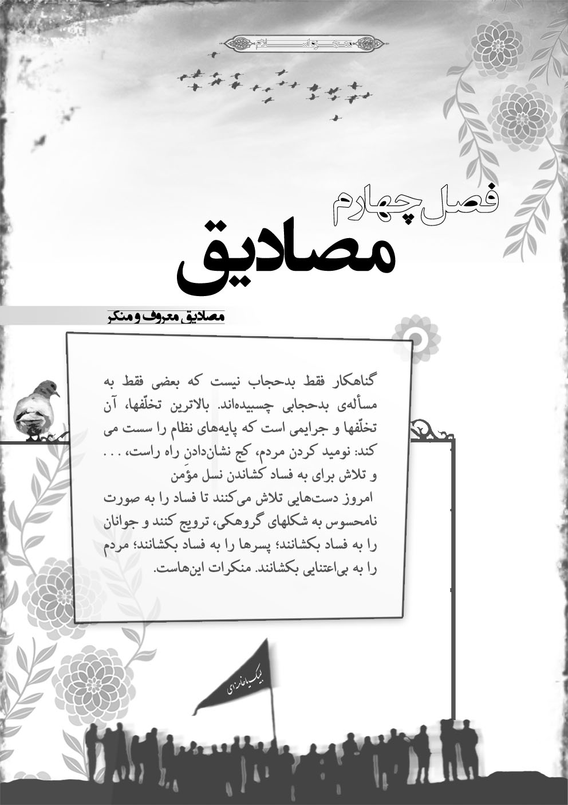
فصل چهارم: مصادیق معروف و منکر

باید معروف و منکر را بشناسید
البته به شما بگويم عزيزان من! منكر را بايد بشناسيد. چيزهايى ممكن است به نظر بعضى منكر بيايد؛ در حالى كه منكر نباشد. بايد معروف و منكر را بشناسيد. واقعاً بايد بدانيد اين منكر است.

لزوم یادگیری احکام
بر هر مکلفی واجب است شرایط و مراتب امر به معروف و نهی از منکر و موارد وجوب و عدم وجوب آن را یاد بگیرد تا مبادا در امر و نهی خود دچار عمل خلاف و منکر شود.

گناهكار، فقط بدحجاب نيست
گناهكار فقط بدحجاب نيست كه بعضى فقط به مسأله‏ى بدحجابى چسبيده‏اند. اين، يكى از گناهان است و از خيلى از گناهان كوچك‏تر است. خلافهاى فراوانى از طرف آدم‏هاى لاابالى در جامعه وجود دارد: خلافهاى سياسى، خلافهاى اقتصادى، خلاف در كسب و كار، خلاف در كار ادارى، خلافهاى فرهنگى. اين‏ها همه خلاف است. كسى غيبت مى‏كند، كسى دروغ مى‏گويد، كسى توطئه مى‏كند، كسى مسخره مى‏كند، كسى كم‏كارى مى‏كند، كسى ناراضى‏تراشى مى‏كند، كسى مال‏ مردم را مى‏دزدد، كسى آبروى مردم را بر باد مى‏دهد. اين‏ها همه منكر است.

خودنمایی و جلوه فروشی
وضع حجاب را، وضع عفاف را، وضع تقيدات و پايبندى را خانمها بايد مراقبت كنند؛ اين وظيفه است. خودنمائى و جلوه‌فروشى، يك لحظه است و آثار سوء آن براى كشور، براى جامعه، براى اخلاق، حتّى براى سياست، آثار مخرب و ماندگار است؛ در حالى كه ملاحظه‌ى عفاف، ملاحظه‌ى حدود شرعى در رفتار و حركات بانوان، اگر چنانچه سختى‌اى داشته باشد، سختىِ كوتاهى است، اما آثارش، آثار عميق و ماندگارى است. خود خانمها خيلى بايد مراقبت كنند مسئله‌ى حجاب را، مسئله‌ى عفاف را؛ وظيفه‌ى آنهاست، افتخار آنهاست، شخصيت آنهاست.

منکرات در خانواده
در محيط خانواده هم مى‏شود نهى از منكر كرد. در بعضى از خانواده‏ها حقوق زنان رعايت نمى‏شود؛ در بعضى از خانواده‏ها حقوق جوانان رعايت نمى‏شود؛ در بعضى از خانواده‏ها، بخصوص حقوق كودكان رعايت نمى‏شود. اين‏ها را بايد به آن‏ها تذكّر داد و از آن‏ها خواست. حقوق كودكان را تضييع كردن، فقط به اين هم نيست كه انسان به آن‏ها محبّت نكند؛ نه. سوء تربيتها، بى‏اهتمامى‏ها، نرسيدن ها، كمبود عواطف و از اين قبيل چيزها هم ظلم به آن‏هاست.

منکرات جامعه
منكراتى كه در سطح جامعه وجود دارد و مى‏شود از آن‏ها نهى كرد و بايد نهى كرد، از جمله اين‏هاست: اتلاف منابع عمومى، اتلاف منابع حياتى، اتلاف برق، اتلاف وسايل سوخت، اتلاف مواد غذايى، اسراف در آب و اسراف در نان. ما اين همه ضايعات نان داريم؛ اصلًا اين يك منكر است؛ يك منكر دينى است؛ يك منكر اقتصادى و اجتماعى است؛ نهى از اين منكر هم لازم است؛

بالاترین تخلف
تخلّفها يك اندازه و يك نوع نيست. بالاترين تخلّفها، آن تخلّفها و جرايمى است كه پايه‏هاى نظام را سست مى‏كند: نوميد كردن مردم، نوميد كردن دلهاى اميدوار، كج نشان‏دادنِ راه راست، گمراه كردن انسانهاى مؤمن و بااخلاص، سوءاستفاده كردن از اوضاع و احوال گوناگون در جامعه اسلامى، كمك كردن به دشمن، مخالفت كردن با احكام اسلامى و تلاش براى به فساد كشاندن نسل مؤمن.

منكرات اين‏هاست
امروز دست‏هايى تلاش مى‏كنند تا فساد را به صورت نامحسوس نه آن طورى كه شما در خيابان آن را ببينيد و بفهميد و مشاهده كنيد به شكلهاى گروهكى، ترويج كنند و جوانان را به فساد بكشانند؛ پسرها را به فساد بكشانند؛ مردم را به بى‏اعتنايى بكشانند. منكرات اين‏هاست؛ منكرات اخلاقى، منكرات سياسى، منكرات اقتصادى.

بزرگترين معروف
بزرگترين نعمت خدا وجود اين نظام است و بزرگترين معروف، دفاع از اين نظام است. اين بزرگترين كارى است كه بايد انجام گيرد. عدّه‌اى براى مقابله با اين نظام كمر بسته‌اند - چه از راه نظريّه‌پردازى و چه از راه تبليغات سياسى و موذيگريهاى گوناگون - و در نظام خدشه وارد مى‌كنند. مسأله آنها، انتقاد به نظام يا به مسؤولان نظام نيست؛ از نظر آنها انتقاد وسيله‌اى براى نابود كردن خودِ نظام است. كسانى كه اهل فهم و درك موقعيّت هستند، اين را به‌روشنى مى‌فهمند و بايد بفهمند.

امر به معروف و نهی از منکر در همه زمینه ها
براى جوان، درس خواندن، عبادت كردن، اخلاق نيك، همكارى اجتماعى، ورزش صحيح و معقول و رعايت آداب و عادات پسنديده در زندگى، همه جزو اعمال خوب است. براى يك مرد، براى يك زن و براى يك خانواده، وظايف خوب و كارهاى بزرگى وجود دارد. هركسى را كه شما به يكى از اين كارهاى خوب امر بكنيد به او بگوييد و از او بخواهيد امر به معروف است. نهى از منكر هم فقط نهى از گناهان شخصى نيست. تا مى‏گوييم نهى از منكر، فوراً در ذهن مجسّم مى‏شود كه اگر يك نفر در خيابان رفتار و لباسش خوب نبود، يكى بايد بيايد و او را نهى از منكر كند. فقط اين نيست؛ اين جزء دهم است. نهى از منكر در همه‏ى زمينه‏هاى مهم وجود دارد؛ مثلًا كارهايى كه افراد توانا دستشان مى‏رسد و انجام مى‏دهند؛ همين سوءاستفاده‏ى از منابع عمومى؛ همين رفيق‏بازى در مسائل عمومى كشور، در باب واردات، در باب شركتها و در باب استفاده از منابع توليدى و غيره؛ همين رعايت رفاقتها از سوى مسئولان.

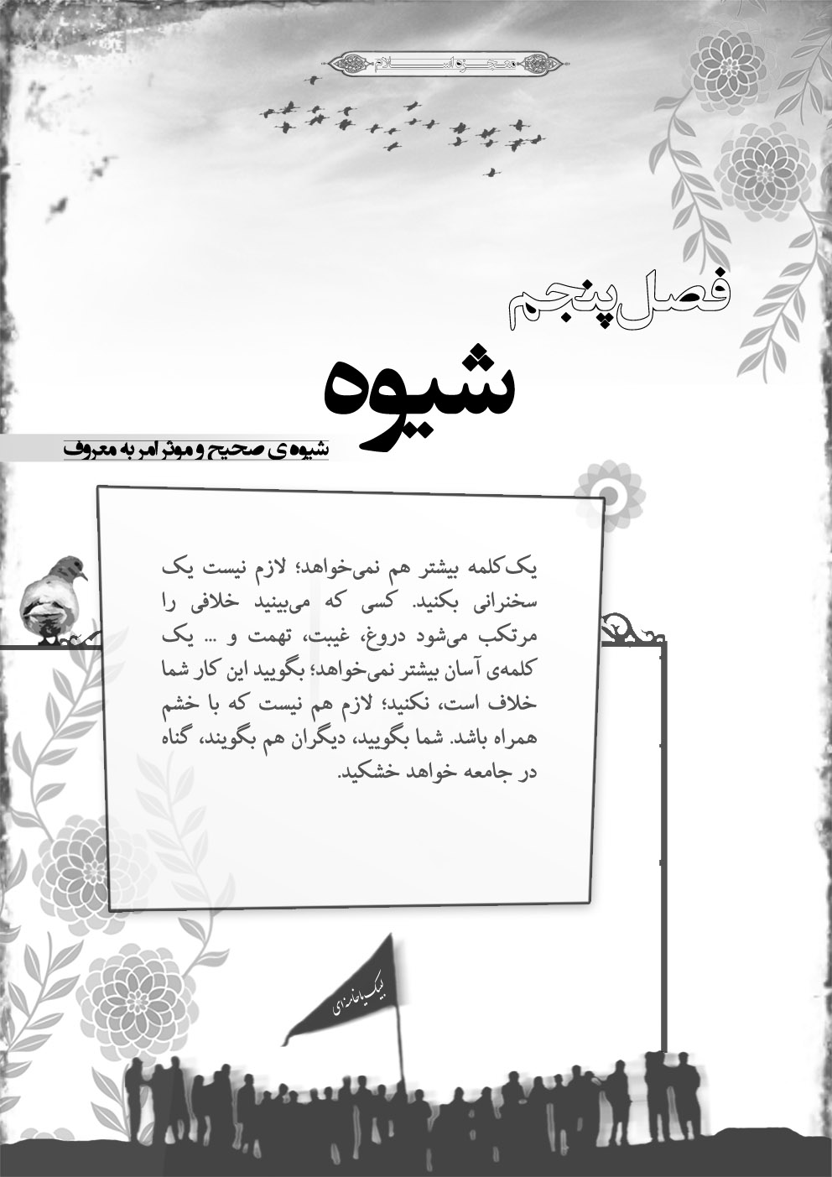
فصل پنجم: شیوه ی صحیح و موثر

فراخواندن به راه خدا با حکمت
قرآن مى‏فرمايد: «ادع الى سبيل ربّك بالحكمة. (42)» حكمت، حكمت، حكمت. انديشه‏ى مستحكم را تعبير به حكمت مى‏كنند. حكمت، كه انبيا به آن ممتازند و از آنِ بندگان برگزيده و صالح است، همان فكر مستحكمى است كه هيچ ابزار عقلانى نمى‏تواند آن را نفى كند و از بين ببرد. هيچ استدلال و تجربه‏اى هم نمى‏تواند آن را خنثى كند. شما در قرآن به آياتى كه حكمت را معيّن مى‏كند، بنگريد، و ببينيد چه چيزهايى است: «ذلك ممّا اوحى اليك ربّك من‏ الحكمة. (43)» چيزهايى است كه اگر بشريت تا ابد هم تلاش كند، نمى‏تواند آن‏ها را رد كند. هيچ منكرى، هيچ مغرضى، هيچ معاندى نمى‏تواند در ردّ آن‏ها بكوشد. حكمت يعنى مستحكم‏ترين افكار و انديشه‏ها. اينكه حكما، حكمت را «صيرورة الانسان عالما مضاهيا للعالم الحسّى» مى‏گويند، همان است. يعنى چنان افكار برجسته و مستحكم و غير قابل خدشه‏اى در روح او- بنده‏ى برگزيده و صالح- گسترش پيدا كرده است، كه خود تبديل به يك عالَم شده است و شما مى‏توانيد كون را وجود را، و همه‏ى گيتى را در سخن او، در اشاره‏ى او و در اقدام او مشاهده كنيد.
اين، حكمت است. آن وقت «ادع الى سبيل ربّك بالحكمة.» اين‏گونه مردم را به سوى خدا دعوت كنيد. «و الموعظة الحسنة. (44)» «و جادلهم بالتى هي احسن. (45)» اين هم هست. يعنى اين‏ها عوامل بقاست. اين‏ها هست كه تفكر اسلامى تا امروز توانست بماند.

امر و نهی صادقانه
وقتى‏كه شما براى كمك به نظام اسلامى مردم را به نيكى امر مى‏كنيد مثلًا احسان به فقرا، صدقه، رازدارى، محبّت، همكارى، كارهاى نيك، تواضع، حلم، صبر و مى‏گوييد اين كارها را بكن؛ هنگامى كه دل شما نسبت به اين معروف، بستگى و شيفتگى داشته باشد، اين امر شما، امر صادقانه است. وقتى كسى را از منكرات نهى مى‏كنيد مثلًا ظلم كردن، تعرض كردن، تجاوز به ديگران، اموال عمومى را حيف و ميل كردن، دست درازى به نواميس مردم، غيبت كردن، دروغ گفتن، نمّامى كردن، توطئه كردن، عليه نظام اسلامى كار كردن، با دشمن اسلام همكارى كردن و مى‏گوييد اين كارها را نكن؛ وقتى‏كه در دل شما نسبت به اين كارها بغض وجود داشته باشد، اين نهى، يك نهى صادقانه است و خود شما هم طبق همين امر و نهيتان عمل مى‏كنيد. اگر خداى نكرده دل با زبان همراه نباشد، آن‏گاه انسان مشمول اين جمله مى‏شود كه «لعن الله الامرين بالمعروف التّاركين له». (405) كسى كه مردم را به نيكى امر مى‏كند، اما خود او به آن عمل نمى‏كند؛ مردم را از بدى نهى مى‏كند، اما خود او همان بدى را مرتكب مى‏شود؛ چنين شخصى مشمول لعنت خدا مى‏شود و سرنوشت بسيار خطرناكى خواهد داشت.

با رفق و مدارا
در خصوص امر به‏ معروف‏ و نهى از منكر حديثى ديدم كه از جمله چيزهايى كه براى آمر به معروف و ناهى از منكر ذكر مى‏كند، «رفيق فيما يأمر و رفيق فيما ينهى» بود. آن جايى كه جاى رفق است كه غالب جاها هم از اين قبيل است انسان بايد با «رفق» عمل كند؛ براى اينكه بتواند با محبّت آن حقايق را در دلها و در ذهنها جا بدهد و جايگزين كند. تبليغ براى اين است؛ براى زنده كردن احكام الهى و اسلامى است.

با زبان خوش، نه با ایجاد نفرت
خودتان را مجهز كنيد، مسلح به سلاح معرفت و استدلال كنيد، بعد به اين كانونهای فرهنگی - هنری برويد و پذيرای جوانها باشيد. با روی خوش هم پذيرا باشيد؛ با سماحت، با مدارا. فرمود: «و سنّة من نبيّه»، كه ظاهراً عبارت است از «مداراة النّاس»؛ مدارا كنيد. ممكن است ظاهر زننده‌ای داشته باشد؛ داشته باشد. بعضی از همينهائی كه در استقبالِ امروز بودند، خانمهائی بودند كه در عرف معمولی به آنها ميگويند «خانم بدحجاب»؛ اشك هم از چشمش دارد ميريزد. حالا چه كار كنيم؟ ردش كنيد؟ مصلحت است؟ حق است؟ نه، دل، متعلق به اين جبهه است؛ جان، دلباخته‌ی به اين اهداف و آرمانهاست. او يك نقصی دارد. مگر من نقص ندارم؟ نقص او ظاهر است، نقصهای اين حقير باطن است؛ نمی‌بينند. «گفتا شيخا هر آنچه گوئی هستم / آيا تو چنان كه مينمائی هستی؟». ما هم يك نقص داريم، او هم يك نقص دارد. با اين نگاه و با اين روحيه برخورد كنيد. البته انسان نهی از منكر هم ميكند؛ نهی از منكر با زبان خوش، نه با ايجاد نفرت.

سلاح زبان
پس، بينش سياسى لازم است؛ اما همه چيز نيست؛ اصل قضيه، آن ايمان الهى معنوى است كه بايد در دلهاى شما باشد؛ خودتان را دينى بسازيد. جوانان در محيط خودشان، امر به‏ معروف‏ و نهى از منكر كنند. چرا اين واجب امر به‏ معروف‏، امر به كارهاى خوب در جامعه‏ى اسلامى هنوز اقامه نشده است؟ نگوييد به من چه؛ او هم نمى‏تواند بگويد به تو چه؛ اگر هم گفت، شما اعتنا نكنيد. بعضى خيال مى‏كنند تا منكرى ديده شد، بايد با مشت به سراغش بروند! نه، ما سلاحى داريم كه از مشت كارگرتر است. آن چيست؟ سلاح زبان. زبان از مشت خيلى كارگرتر و نافذتر و مؤثرتر است؛ مشت كارى نمى‏كند.

لازم نيست سخنرانى بكنيد
بعضى جوانان به ما نامه مى‏نويسند كه اجازه بدهيد ما با اين تظاهرات منكراتى، مقابله و مبارزه كنيم. خيلى خوب، مقابله بكنيد؛ اما چطور؟ بريزيد، طرف مقابل را تكه پاره كنيد؟! نه، اين نيست. حرف بزنيد، بگوييد؛ يك‏كلمه بيشتر هم نمى‏خواهد؛ لازم نيست يك سخنرانى بكنيد. كسى كه مى‏بينيد خلافى را مرتكب مى‏شود دروغ، غيبت، تهمت، كين‏ورزى نسبت به برادر مؤمن، بى‏اعتنايى به محرّمات دين، بى‏اعتنايى به مقدسات، اهانت به پذيرفته‏هاى ايمانى مردم، پوشش نامناسب، حركت زشت يك كلمه‏ى آسان بيشتر نمى‏خواهد؛ بگوييد اين كار شما خلاف است، نكنيد؛ لازم هم نيست كه با خشم همراه باشد. شما بگوييد، ديگران هم بگويند، گناه در جامعه خواهد خشكيد.

نهی از منکر زبانی، عامل اصلاح جامعه
البته من عرض مى‏كنم قبلًا هم گفته‏ام در جامعه‏ى اسلامى، تكليف عامه‏ى مردم، امر به معروف و نهى از منكر با لسان است؛ با زبان. اگر كار به برخورد بكشد، آن ديگر تكليف مسئولين است. آن‏ها بايد وارد شوند. اما امر به معروف و نهى از منكر زبانى، مهم‏تر است. عاملى كه جامعه را اصلاح مى‏كند، همين نهى از منكر زبانى است. به آن آدم بدكار، به آن آدم خلاف‏كار، به آن آدمى كه اشاعه‏ى فحشا مى‏كند، به آن آدمى كه مى‏خواهد قبح گناه را از جامعه ببرد، مردم بايد بگويند. ده نفر، صد نفر، هزار نفر! افكار عمومى روى وجود و ذهن او بايد سنگينى كند. اين، شكننده‏ترين چيزهاست. همين نيروهاى مؤمن و بسيجى و حزب‏اللهى؛ يعنى همين عامه‏ى مردم مؤمن؛ يعنى همين اكثريت عظيم كشور عزيز ما؛ همينهايى كه جنگ را اداره كردند؛ همينهايى كه از اول انقلاب تا به حال با همه‏ى حوادث مقابله كردند، در اين مورد مهم‏ترين نقش را مى‏توانند داشته باشند.

نهى از منكر رودربايستى برنمى‏دارد
امر به‏ معروف‏ و نهى از منكر يك واجب است كه رودربايستى و خجالت برنمى‏دارد. ما گفتيم: اگر ديديد كسى مرتكب خلافى مى‏شود، امر كنيد به معروف و نهى كنيد از منكر. يعنى به زبان بگوييد. نگفتيم مشت و سلاح و قوت به كار ببريد. اين‏ها لازم نيست. خداى متعال كه اين واجب را بر ما مسلمانان نازل فرموده است، خودش مى‏داند مصلحت چگونه است. ما هم تا حدودى حكم و مصالح الهى را درك مى‏كنيم. بزرگترين حربه در مقابل گناهكار، گفتن و تكرار كردن است. اينكه يك نفر بگويد اما ده نفر ساكت بنشينند و تماشا كنند، نمى‏شود. اگر يكى دچار ضعف نفس بشود، يكى خجالت بكشد و يكى بترسد، اينكه نهى از منكر نخواهد شد.

تکرار شکننده است
در مقابل اين منكرات، عامل بازدارنده، نهى است؛ نهى از منكر. بگوييد: «آقا، نكن.» اين تكرار «نكن»، براى طرف مقابل، شكننده است. اين نكته‏ى اول؛ كه نهى از منكر، اراده و تصميم و قدرت و شجاعت لازم دارد، كه بحمد اللّه، در قشرهاى مردم ما و در زن و مرد ما وجود دارد. بايد آن را به كار بگيريد. منتظر نباشيد كه دستگاه‏ها بيايند و كارى بكنند.

بهترين شيوه‏ى برخورد با منكرات چيست؟
بستگى به اين دارد كه چه كسى بخواهد برخورد كند. اگر شما بخواهيد برخورد كنيد، «زبان» است. شما به غير از زبان، هيچ تكليف ديگرى نداريد. نهى از منكر براى مردم، فقط زبانى است. البته براى حكومت، اين‏طور نيست. اگر منكر بزرگى باشد، برخورد حكومت احياناً ممكن است برخورد قانونى و خشن هم باشد؛ ليكن نهى از منكر و امر به معروفى كه در شرع مقدّس اسلام هست، زبان است؛ «انّما هي اللسان».

مؤثرتر از مشت پولادین حکومتها
تعجّب نكنيد. من به شما عرض مى‏كنم كه تأثير امر و نهى زبانى اگر انجام گيرد از تأثير مشت پولادين حكومتها بيشتر است. من چند سال است كه گفته‏ام امر به‏ معروف‏ و نهى از منكر. البته عدّه‏اى اين كار را مى‏كنند؛ اما همه نمى‏كنند. همه تجربه نمى‏كنند، مى‏گويند آقا چرا اثر نمى‏كند؛ تجربه كنيد. منكرى را كه ديديد، با زبان تذكّر دهيد. اصلًا لازم هم نيست زبان گزنده باشد و يا شما براى رفع آن منكر، سخنرانى بكنيد. يك‏كلمه بگوييد: آقا! خانم! برادر! اين منكر است. شما بگوييد، نفر دوم بگويد، نفر سوم بگويد، نفر دهم بگويد، نفر پنجاهم بگويد؛ كى مى‏تواند منكر را ادامه دهد؟

بارها گفته شود
نهى از منكر كردن، مثل اين است كه بگوييد آقا چرا اين كار را مى‌كنى؟ اين چه حركت بدى است كه انجام مى‌دهى؟ يك نفر بگويد، دو نفر بگويند، ده نفر بگويند؛ بالاخره طرف مجبور مى‌شود ترك كند؛ يعنى اگر بارها گفته شد، روحاً مغلوب مى‌گردد.

خواهش ممنوع
طرف امر به‏ معروف‏ و نهى از منكر فقط طبقه‏ى عامه‏ى مردم نيستند؛ حتى اگر در سطوح بالا هم هستند، شما بايد به او امر كنيد؛ نه اينكه از او خواهش كنيد؛ بايد بگوييد: آقا! نكن؛ اين كار يا اين حرف درست نيست. امر و نهى بايد با حالت استعلاء باشد. البته اين استعلاء معنايش اين نيست كه آمران حتماً بايد بالاتر از مأموران، و ناهيان بالاتر از منهيان باشند؛ نه، روح و مدل امر به‏ معروف‏، مدل امر و نهى است؛ مدل خواهش و تقاضا و تضرّع نيست. نمى‏شود گفت كه خواهش مى‏كنم شما اين اشتباه را نكنيد؛ نه، بايد گفت آقا! اين اشتباه را نكن؛ چرا اشتباه مى‏كنى؟ طرف، هركسى هست بنده كه طلبه‏ى حقيرى هستم از بنده مهم‏تر هم باشد، او هم مخاطب امر به‏ معروف‏ و نهى از منكر قرار مى‏گيرد.

غیر از تمنا کردن است
سوال: چند وقتى است كه مشكل بدحجابى و ارائه‌ى فرهنگهاى غلط در دانشگاهها دغدغه‌ى بسيج اين دانشگاهها شده است. اگر قاطعيت را ملازمه‌ى كارمان كنيم، مطرود خواهيم شد. پيشنهاد حضرت‌عالى چيست؟
قاطعيت يعنى چه؟ يعنى برخورد فيزيكى و جسمانى؟ اين‌كه درست نيست و ما اصلاً اين را توصيه نمى‌كنيم؛ اما گفتن و تذكّر دادن، خوب است. چه اشكال دارد با اخلاقِ خوب تذكّر دهند؟ ..... امر و نهى، يعنى دستور دادن - بكن، نكن - غير از تمنا كردن است؛ اما همين را با رفق، مدارا و محبّت - نه با خشونت - انجام دهد. به نظرم اين‌طورى بايد عمل شود.

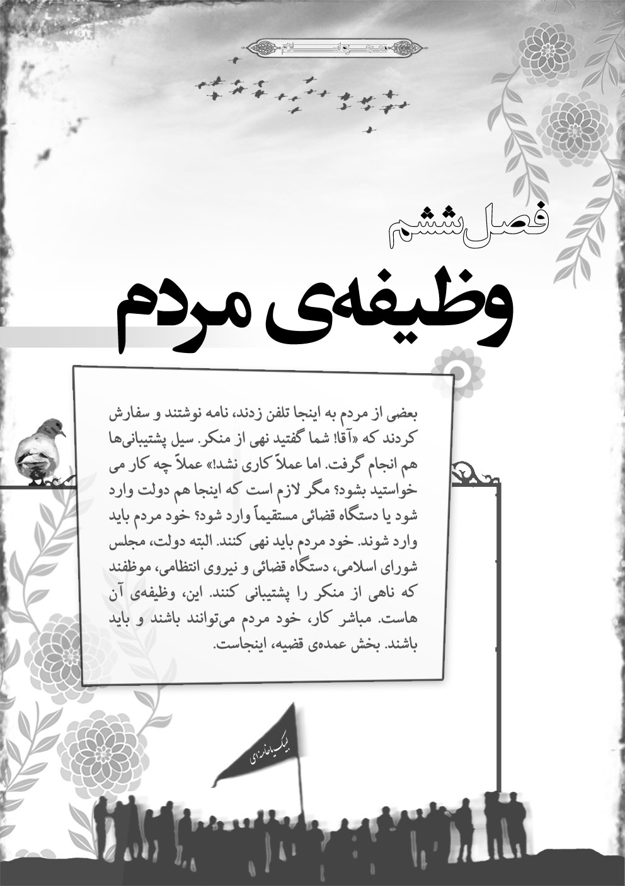
فصل ششم: وظیفه ی مردم

گفتن به زبان بر همه واجب است
امر به‏ معروف‏، يك مرحله‏ى گفتن و يك مرحله‏ى عمل دارد. مرحله‏ى عمل، يعنى اقدام با دست و با زور. اين مرحله، امروز به عهده‏ى حكومت است و بايد با اجازه‏ى حكومت انجام بگيرد و لا غير. اما گفتن با زبان، بر همه واجب است و همه بايد آن را بدون ملاحظه انجام بدهند.

نهی از منکر زبانی جایز و واجب و وظیفه همه مردم در همه شرایط
البته اين هيچ مجوّز آن نيست كه كسانى به بهانه‏ى اينكه اطمينانشان سلب شده، قانون‏شكنى كنند. قانون‏شكنى جرم است. تخلّف از قانون و خروج از مدار قانونى براى مقابله با هر چيزى كه به نظر انسان منكر مى‏آيد- بدون اجازه‏ى حكومت- خودش يك جرم است؛ مگر نهى‏ از منكر زبانى، كه بارها گفتيم نهى‏ از منكر زبانى جايز و واجب و وظيفه‏ى همه است و در هيچ شرايطى هم ساقط نمى‏شود؛ اما آنجايى كه نوبت اجرا و عمل برسد، همه بايد طبق قوانين عمل كنند. هيچ‏چيزى مجوّز اين نيست كه بگويند چون نيروى انتظامى و قوّه‏ى قضائيّه عمل نكردند، خودمان وارد ميدان شديم؛ نخير، آن روزى كه لازم باشد مردم براى حادثه‏اى خودشان وارد عمل شوند، رهبرى صريحاً به آن‏ها خواهد گفت.

همه جا، جاى نهى از منكر است
همه جا، جاى نهى از منكر است. يك دانشجو هم، در محيط درس مى‏تواند نهى از منكر كند. يك كارمند شريف هم، در محيط كار خود مى‏تواند نهى از منكر كند. يك كاسب مؤمن هم، در محيط كار خود مى‏تواند نهى از منكر كند. يك هنرمند هم، با وسايل هنرى خود، مى‏تواند نهى از منكر كند. روحانيون در محيطهاى مختلف، يكى از مهم‏ترين عوامل نهى از منكر و امر به معروفند. نمى‏شود اين واجبِ بزرگ الهى را در دايره‏هاى كوچك، محدود كرد. كار هم كار همه است. اين‏طور نيست كه مخصوص عدّه خاصى باشد. البته هركس وظيفه‏اى دارد.

خود مردم بايد وارد شوند، خود مردم بايد نهى كنند
بعضى از مردم به اينجا تلفن زدند، نامه نوشتند و سفارش كردند كه «آقا! شما گفتيد نهى از منكر. سيل پشتيبانى‏ها هم انجام گرفت. اما عملًا كارى نشد!» عملًا چه كار مى‏خواستيد بشود؟ مگر لازم است كه اينجا هم دولت وارد شود يا دستگاه قضائي مستقيماً وارد شود؟ خود مردم بايد وارد شوند. خود مردم بايد نهى كنند. البته دولت، مجلس شوراى اسلامى، دستگاه قضائي و نيروى انتظامى، موظفند كه ناهى از منكر را پشتيبانى كنند. اين، وظيفه‏ى آن‏هاست. مباشر كار، خود مردم مى‏توانند باشند و بايد باشند. بخش عمده‏ى قضيه، اينجاست. جوان رزمنده، خانواده‏ى شهيدداده، خانواده‏ى ايثارگر، خانواده‏ى اهل انفاق، مؤمنين نمازخوان و روزه بگير و مسجد برو، دلسوزان انقلاب، روشن‏فكران علاقه‏مند به مفاهيم اسلامى و انقلابى؛ همه‏ى اين‏ها بايد در صحنه باشند.

منتظر نباشيد كه دستگاه‏ها بيايند و كارى بكنند
در مقابل اين منكرات، عامل بازدارنده، نهى است؛ نهى از منكر. بگوييد: «آقا، نكن.» اين تكرار «نكن»، براى طرف مقابل، شكننده است. اين نكته‏ى اول؛ كه نهى از منكر، اراده و تصميم و قدرت و شجاعت لازم دارد، كه بحمد اللّه، در قشرهاى مردم ما و در زن و مرد ما وجود دارد. بايد آن را به كار بگيريد. منتظر نباشيد كه دستگاه‏ها بيايند و كارى بكنند.

پس مسئولين كجايند كه بيايند فساد را از بين ببرند؟!
عوامل بقا را در اسلام مشاهده كنيد! يكى از عوامل بقا، همين عاشوراست. يكى از عوامل بقا، امر به‏ معروف‏ و نهى از منكر است. بديهى است كه در جامعه، فساد به وجود مى‏آيد. هيچ اجتماع بشرى نيست كه در آن، فساد به وجود نيايد. اين فساد، چگونه بايد برطرف شود؟ بعضى كسان تا چشمشان به مظاهر فساد مى‏افتد، مى‏گويند «پس مسئولين كجايند كه بيايند فساد را از بين ببرند؟!» غالباً فسادى را كه به چشم مى‏بينند فرياد برمى‏آورند و سراغ از مسئولين مى‏گيرند. اما آن فسادى كه به چشم ديده مى‏شود، خيلى كوچك‏تر از فسادهايى است كه با چشم ظاهرى در كوچه و بازار و خيابان نمى‏شود ديد. كسانى كه واردند، مى‏دانند و مى‏فهمند كه فسادهاى كلان، اغلب از ديده‏ها پنهان است. لذا محيط جامعه بايد به گونه‏اى باشد كه اگر در آن فسادى پديدار شد، فرصت رشد پيدا نكند و زود از بين برود. مثل جريانهاى عظيم آب. رودخانه‏هاى عظيم دنيا را مشاهده مى‏كنيد؟ هرچه در اين رودخانه‏ها آلودگى و كثافت بريزند، كمى آن طرف‏تر، تلاطم آب، سر به سنگ كوبيدن آب و حركت آب، مواد مضر را از بين مى‏برد و در عوض، مواد حياتى توليد مى‏كند. محيط جامعه، بايد اين‏گونه باشد. بايد چنان زلال باشد كه اگر كسى قطره‏ى فسادى هم در آن چكاند، خودِ جامعه، آن را هضم كند و از بين ببرد. چگونه امكان‏پذير است؟ با امر به‏ معروف‏، با نهى از منكر و با دعوت به خير.

مهم‏ترين وظيفه
بايد خطر را بشناسيم. بايد نقاطى را كه خطر، از آن نقاط جامعه اسلامى را تهديد مى‏كند، درست بشناسيم. آن عبرتهاى قضاياى صدر اسلام را براى مردم و براى خودمان، باز كنيم. مهم‏ترين وظيفه‏اى كه در صراطِ امر به معروف و نهى از منكر وجود دارد، اين است كه نيروهاى مؤمن و آمر به معروف و ناهى از منكر و آن‏هايى كه در نظام اسلامى انگيزه دارند، بايد در صحنه باشند. همه جا بايد حضور داشته باشند. حزب‏اللّهى بودن، يعنى آماده كار بودن براى انجام تكليف الهى. اين، يك ارزش است؛ يك ارزش انقلابى است

بسيجى بايد در وسط ميدان باشد
امروز عده‏اى به اسم سازندگى خودشان را غرق در پول و دنيا و ماده‏پرستى مى‏كنند. اين سازندگى است؟! آنچه كه جامعه‏ى ما را فاسد مى‏كند، غرق شدن در شهوات است؛ از دست دادن روح تقوا و فداكارى است؛ يعنى همان روحيه‏اى كه در بسيجى‏هاست. بسيجى بايد در وسط ميدان باشد تا فضيلتهاى اصلى انقلاب زنده بماند.

چه وقت ممكن است آحاد يك ملت آمر به معروف و ناهى از منكر باشند؟
امر به‏ معروف‏ فقط اين نيست كه ما، براى اسقاط تكليف، دو كلمه بگوييم. آن هم در مقابل منكراتى كه معلوم نيست از مهم‏ترين منكرات باشند. وقتى يك جامعه را موظّف مى‏كنند كه آحادش بايد ديگران را به معروف امر و از منكر نهى كنند، اين به چه معناست؟ چه وقت ممكن است آحاد يك ملت آمر به معروف و ناهى از منكر باشند؟ وقتى‏كه همه، به معناى واقعى در متن مسائل كشور حضور داشته باشند؛ همه كار داشته باشند به كارهاى جامعه؛ همه اهتمام داشته باشند؛ همه آگاه باشند؛ همه معروف‏شناس و منكرشناس باشند. اين، به معناى يك نظارت عمومى است؛ يك حضور عمومى است؛ يك همكارى عمومى است؛ يك معرفت بالا در همه است.

حضور برجسته
مبادا گمان شود كه حزب‏اللّهى، يعنى جوان پرسروصدا و پرهياهويى كه نه سواد درستى دارد، نه معلومات درستى! اين‏طور نيست. در ميان متخصّصين ما، در ميان برگزيدگان ما، در ميان مديران ما، در ميان علما و اساتيد ما، انسانهاى حزب‏اللّهى، زيادند. مفهوم حزب‏اللّهى را در ذهن خودمان، غلط تصوّر نكنيم. در محيطهاى مختلف، حضور عناصر حزب‏اللّهى، بايد حضور برجسته‏اى باشد. دستگاه‏هاى اجرايى، اعمّ از دستگاه‏هاى قضائي يا دستگاه‏هاى دولتى، بايد به طور عملى، اين ارزش را در مأموران و كارگزاران خودشان، مورد توجّه قرار دهند. يك دستگاه ادارى سالم، چه وقت مى‏تواند كارآيى بيشترى داشته باشد؟ وقتى‏كه عناصر مؤمن، عناصر خالص، عناصرى كه به معناى حقيقى كلمه حزب‏اللّهى هستند، در آنجا مؤثّر باشند.

جايگاه قشرهاى مختلف در امر به معروف و نهى از منكر
من در پيام تشكّرى كه منتشر شد، عرض كردم: قشرهاى مختلف، بايد جايگاه خود را در امر به معروف و نهى از منكر، پيدا كنند. هركس جايگاهى دارد. كجا بايد نهى از منكر كنيد؟ شما در مقابل كدام منكر مى‏توانيد مقاومت كنيد و بايستيد؟ كدام را مى‏شناسيد؟ كار، كار مردمى است. البته، علماى دين بايد مردم را هدايت و راهنمايى كنند؛ كيفيّت نهى از منكر را بيان كنند و منكر را براى آن‏ها شرح دهند.

وظیفه زنان
اسلام وقتى‏كه مى‏گويد: «و المؤمنون و المؤمنات بعضهم اولياء بعض يأمرون بالمعروف و ينهون عن المنكر»، يعنى مؤمنين و مؤمنات در حفظ مجموعه‏ى نظام اجتماعى و امر به‏ معروف‏ و نهى از منكر همه سهيم و شريكند؛ زن را استثناء نكرده. ما هم نمى‏توانيم زن را استثناء كنيم. مسئوليت اداره‏ى جامعه‏ى اسلامى و پيشرفت جامعه‏ى اسلامى بر دوش همه است؛ بر دوش زن، بر دوش مرد؛ هركدامى به نحوى برحسب توانائى‏هاى خودشان. ... مهم‏ترين نقشى كه يك زن در هر سطحى از علم و سواد و معلومات و تحقيق و معنويت مى‏تواند ايفاء كند، آن نقشى است كه به عنوان يك‏ مادر و به عنوان يك همسر مى‏تواند ايفاء كند؛ اين از همه‏ى كارهاى ديگر او مهم‏تر است؛

مفاهيم و تعاليم اسلامى را در فضاى محيط كار، احيا كنيد
زبان گويا، يعنى اينكه مفاهيم و تعاليم اسلامى را در فضاى محيط كار، احيا كنيد. طورى شود كه در محيط كار، اسلام حس شود. نه مثل دوران طاغوت كه انسان وقتى به داخل محيطى مى‏رفت، احساس مى‏كرد در آن محيط، همه چيز ضد اسلام است. به يك مسلمان و به يك آدم متدين كه مى‏رسيدند، نگاهها از روى بغض، از روى سردى و از روى بى‏اعتنايى بود. رفتار زنان؛ پوشش زنان؛ برخورد مردان؛ جلف‏گرى‏هايى كه گاهى بعضى از مردان و زنان مى‏كردند؛ همه چيز غير اسلامى بود. نقطه‏ى مقابل آن، فضاى اسلامى است؛ به نحوى كه وقتى انسان وارد اداره‏اى مى‏شود، نگاه كند ببيند آثار اسلام همه جا پيداست. وقت ظهر مى‏شود، مردم مى‏روند نماز. مُراجع كه مى‏آيد، با او با چهره‏ى بشاش برخورد مى‏كنند؛ كارش را انجام مى‏دهند و حدود اسلامى را رعايت مى‏كنند. زنان با پوشش مناسب مى‏آيند. مردان و زنان ارتباطات و برخوردشان در داخل اداره، متين و محترمانه است. اين محيط، اسلامى است. شما بايدكارى كنيدكه محيط، اين‏گونه شود

با عواملى كه محيط را از شكل اسلامى خارج مى‏كنند، مقابله كنيد
با عواملى كه محيط را از شكل اسلامى خارج مى‏كنند، مقابله كنيد. با گفتار، با سخنرانى، با پخش جزوات مناسب، با تذكرات بجا، با امر به‏ معروف‏ و نهى از منكر؛ كه وظيفه‏ى شما در داخل محيط كارهايتان و در همه‏ى جاهاست. با اين روشها، كارى كنيد كه فضا، فضاى اسلامى شود. يعنى هركس وارد اين اداره شد، وارد اين شركت دولتى شد، وارد اين كارخانه شد، احساس كند اينجا جاى مسلمانان است، و محيط، اسلامى است. اين وظيفه‏ى عمده‏ى شماست و همه موظفند در اين وظيفه به شما كمك كنند. همه‏ى تشكيلات؛ بخصوص مديريتى كه شما با او كار مى‏كنيد، موظفند در اين راه به شما كمك كنند و كارهاى شما را تسهيل نمايند. امروز، ملتهاى مسلمان، از جهت تحقق و پياده كردن اسلام، چشمشان به ملت ماست. اميدشان به اينجاست. مى‏بينيد در دنيا مسلمانان چطور اميدوارانه مبارزه مى‏كنند؟

رفتار زن و مرد و پوشش زنان در داخل ادارات
من بخصوص تأكيد مى‏كنم، نسبت به رفتار زن و مرد و پوشش زنان در داخل ادارات. بعضى شكوه دارند؛ گله دارند. خانواده‏هاى شهدا و زنان مؤمن به ما شكايت مى‏كنند. به اينجا تلفن مى‏كنند، نامه مى‏نويسند، يا ما را كه مى‏بينند، مكرر مى‏گويند كه رفتار بعضى از زنان جامعه‏ى ما، رفتار مناسب و شايسته‏ى شأن زن مسلمان نيست. با اصلاح اين زنانى كه در ادارات مشغول كارند، بخش عمده‏اى از اين موضوع، اصلاح مى‏شود. اين بانوان مسلمانى كه در اداراتند، بايد رفتارشان، لباسشان، زيشان و منششان مسلمانى باشد؛ و شما در اين زمينه تكليف و مسئوليت داريد. البته با روش اسلامى؛ با همان شيوه‏اى كه نهى‏ از منكر اسلامى دارد و نه با روشهاى غير اسلامى و خشونتهاى نادرست.

خودسازی لازمه مقابله با دشمن
بايد با پنجه‏افكنى و ناخن‏كشى و حيله‏گرى دشمن مقابله كنيم. حركت و تلاش لازم است؛ هم در جبهه‏ى خودسازى- اين مقدّم بر همه است؛ مثل امام حسين عليه‏السّلام كه آقا و مولاى شماست- هم در جبهه‏ى سياسى- كه آن امر به‏ معروف‏ و حركت و حضور سياسى است و در جايى كه لازم است، بيان مواضع و تبيين سياسى در مقابل دنياى استكبار- هم در جبهه‏ى فرهنگى- يعنى آدم‏سازى، خودسازى، خودسازى فكرى و اشاعه‏ى فكر و فرهنگ- اين‏ها وظيفه همه‏ى كسانى است كه امام حسين عليه‏السّلام را الگو مى‏دانند. خوشبختانه ملت ما همه نسبت به حسين بن على عليه‏السّلام خاضعند و آن بزرگوار را بزرگ مى‏شمارند. حتى خيلى از غير مسلمانها اين گونه‏اند.

دو تا فحش هم به خاطر خدا بخورید
من همين امر به معروف و نهى از منكر زبانى را - ولو به شكل خيلى راحت و آرام و بدون هيچ خشونت و دعوايى - واقعاً يكى از معجزات اسلام مى‌دانم. مثلاً يك نفر كار خلافى مى‌كند، مى‌گويند آقا شما اين كار را نبايد مى‌كردى. اين مطلب را بگو و برو. مى‌گويد او برمى‌گردد دو تا فحش به من مى‌دهد. خيلى خوب؛ حالا دو تا فحش هم به شما بدهد؛ براى خاطر امر خدا تحمّل كنيد. اگر نفر دوم هم بگويد آقا شما بايد اين كار را نمى‌كردى؛ بدانيد اگر دعوا هم بكند، دعوايش كمتر از آنى است كه با نفر اوّل كرده است. نفر سوم و نفر دهم و نفر بيستم هم همين‌طور. بنابراين، اگر نهى از منكر باب شد و تا نفر بيستم رسيد، شما خيال مى‌كنيد آن آدم ديگر آن كار را تكرار خواهد كرد؟

چرا از گفتن ابا می کنید
چرا كسانى از گفتن ابا مى‏كنند؟ يك عده بر اثر ضعف نفس از گفتن ابا مى‏كنند، يك عده هم خيال مى‏كنند كه گفتن فايده‏يى ندارد؛ بايد با دست جلو بروند! نه، زبان از دست خيلى مهم‏تر است.

ضعف نفس، خجالت و ترس
بزرگترين حربه در مقابل گناهكار، گفتن و تكرار كردن است. اينكه يك نفر بگويد اما ده نفر ساكت بنشينند و تماشا كنند، نمى‏شود. اگر يكى دچار ضعف نفس بشود، يكى خجالت بكشد و يكى بترسد، اينكه نهى از منكر نخواهد شد.

مهمترین حوزه
البته امر به معروف و نهى از منكر حوزه‏هاى گوناگون دارد كه باز مهم‏ترينش حوزه‏ى مسئولان است؛ يعنى شما بايد ما را به معروف امر، و از منكر نهى كنيد. مردم بايد از مسئولان، كارِ خوب را بخواهند؛ آن هم نه به صورت خواهش و تقاضا؛ بلكه بايد از آن‏ها بخواهند. اين مهم‏ترين حوزه است. البته فقط اين حوزه نيست؛ حوزه‏هاى گوناگونى وجود دارد.

ظالمان عالم از چنين خصوصيتى نگرانند
اين، مجموعه‏ى احكام اسلامى است. اين، جهاد و امر به‏ معروف‏ و عدم كنار آمدن با بدى و فساد و تحمّل نكردن ظلم است: «لا تظلمون و لا تظلمون». (65) مجموع اين احكام و معارف موجب شده است مسلمان به طور طبيعى در هرجاى دنيا كه هست- چه به صورت يك ملت و چه از يك ملت كوچك‏تر، تا يك فرد- به بركت اين احكام قادر باشد اراده‏ى خود را در اداره‏ى جهان و محيط خودش مؤثّر سازد. اين، خصوصيت مسلمان است. استعمارگران از چنين خصوصيتى چيزى ناراحتند. ظالمان عالم از چنين خصوصيتى نگرانند.
روزى كه اروپاييها سوار كشتيها شدند و آمدند كشورهاى منطقه‏ى آسيا و آفريقا و خاورميانه و بقيّه‏ى جاها را تصرف كردند، از اين روحيّه‏ى مسلمانان مى‏ترسيدند. براى اينكه مسلمان بى‏خطر شود، دو كار بايد با او بكنند: يكى اينكه او را از احكام اسلامى دور كنند و دوم اينكه روحيه‏ى او را بشكنند و تحقيرش كنند.

فراموش نکنید
بر همين اساس، من تأكيد مى‏كنم كه جوانان عزيز و مؤمن، آحاد مردم زن و مرد مسلمان امر به‏ معروف‏ و نهى از منكر را كه دو فريضه‏ى الهى و جزو ارزشهايى است كه مى‏تواند در اين جهت، براى ملت ما وسيله‏ى بسيار مفيد و مؤثّر و پيش‏برنده‏اى باشد، فراموش نكنند.

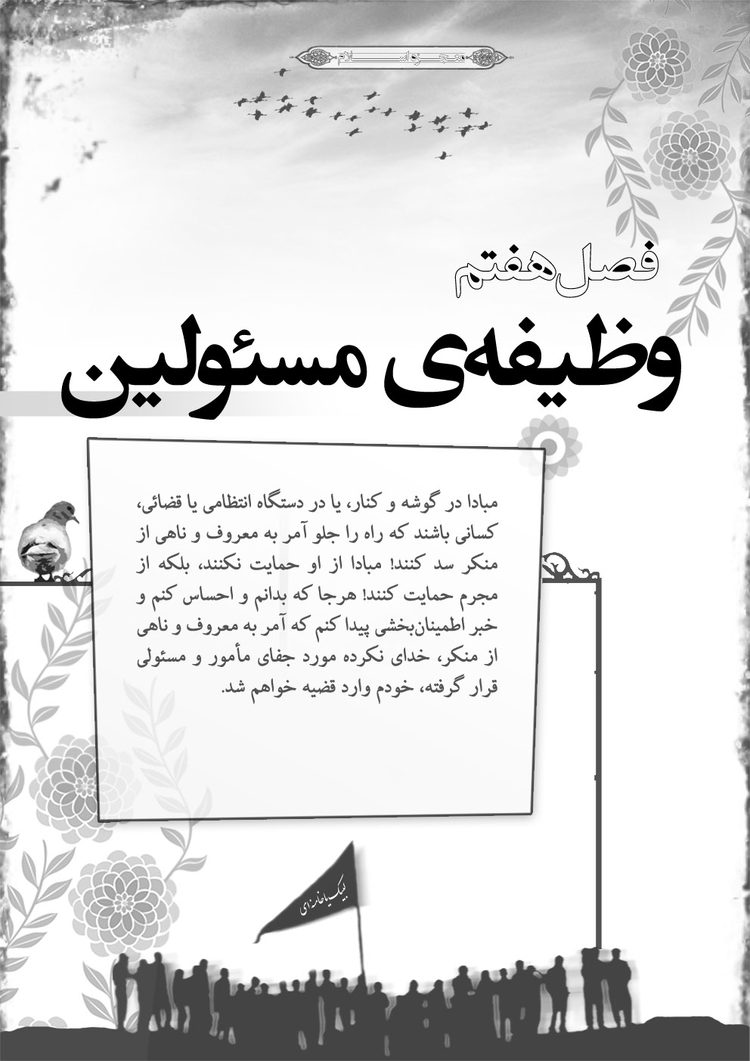
فصل هفتم: وظیفه ی مسئولین

نظام اسلامی پشتیبان ناهی از منکر
روزى بود كه اگر كسى كار خلافى مرتكب مى‏شد و ديگرى به او اعتراض مى‏كرد، نظام حاكم آن اعتراض را مى‏كوبيد. ما ديده بوديم كه اگر گناهى انجام مى‏گرفت، گناهكار تشويق مى‏گرديد؛ اما معترضِ به گناه كوبيده مى‏شد! امروز، به عكس است. امروز، نه اينكه گناه در جامعه نيست؛ هست. زمان حكومت امير المؤمنين (عليه الصّلاة و السّلام) هم در جامعه گناه بود؛ اما مهم اين است كه نظام و تشكيلات حاكم بر جامعه- آن كسانى كه اداره و مديريت كشور را بر عهده دارند- ميل به طرف صلاح دارند و با گناه و تخلف مخالفند.

مامورين رسمى بايد از آمر و ناهى شرعى دفاع كنند
به من نامه مى‏نويسند؛ بعضى هم تلفن مى‏كنند و مى‏گويند: «ما نهى از منكر مى‏كنيم. اما مأمورين رسمى، طرف ما را نمى‏گيرند. طرف مقابل را مى‏گيرند!» من عرض‏ مى‏كنم كه مأمورين رسمى چه مأمورين انتظامى و چه مأمورين قضائي حق ندارند از مجرم دفاع كنند. بايد از آمر و ناهى شرعى دفاع كنند. همه‏ى دستگاه حكومت ما بايد از آمر به معروف و ناهى از منكر دفاع كند. اين، وظيفه است. اگر كسى نماز بخواند و كس ديگرى به نمازگزار حمله كند، دستگاه‏هاى ما از كداميك بايد دفاع كنند؟ از نمازگزار يا از آن كسى كه سجاده را از زير پاى نمازگزار مى‏كشد؟ امر به معروف و نهى از منكر نيز همين‏طور است. امر به معروف هم مثل نماز، واجب است. در نهج البلاغه مى‏فرمايد: «و ما اعمال البر كلها و الجهاد في سبيل الله عند الامر بالمعروف و النهى عن المنكر الا كنفثة في بحر لجي.» يعنى امر به معروف و نهى از منكر، در مقياس وسيع و عمومى خود، حتى از جهاد بالاتر است؛ چون پايه‏ى دين را محكم مى‏كند. اساس جهاد را امر به معروف و نهى از منكر استوار مى‏كند. مگر مأمورين و مسئولين ما مى‏توانند آمر به معروف و ناهى از منكر را با ديگران مساوى قرار دهند؛ چه رسد به اينكه نقطه‏ى مقابل او را تأييد كنند!؟

پشتبانی از ناهی از منکر
دولت، مجلس شوراى اسلامى، دستگاه قضائي و نيروى انتظامى، موظفند كه ناهى از منكر را پشتيبانى كنند. اين، وظيفه‏ى آن‏هاست.

وظیفه ی مسئولین
ما به آحاد ملت عزيز عرض كرديم؛ و گفتيم امر به‏ معروف‏ و نهى از منكر، اين واجب الهى را برپا بداريد. در بين جوانان در سرتاسر كشور، شور و غوغايى به وجود آمد. پس، پيداست كه اين جوانان متمايل به امر به‏ معروف‏ و نهى از منكرند. بنابراين، وظيفه‏ى ما، مسئولين، قانون‏گذاران و مجريان است كه راه و زمينه را براى اجراى اين واجب الهى هموار و فراهم كنيم. امروز بحمد اللّه مجلس شوراى اسلامى، مجريان، مسئولين كشور و دستگاه قضائي، همه از خود اين ملتند.

مبادا كسانى باشند كه راه را جلو آمر به معروف و ناهى از منكر سد كنند!
مبادا در گوشه و كنار، يا در دستگاه انتظامى يا قضائي، كسانى باشند كه راه را جلو آمر به معروف و ناهى از منكر سد كنند! مبادا كسانى باشند كه اگر كسى امر به‏ معروف‏ و نهى از منكر كرد، از او حمايت نكنند، بلكه از مجرم حمايت كنند! البته خبرهايى از گوشه و كنار كشور، در بعضى از موارد به گوش من مى‏رسد. هرجا كه بدانم و احساس كنم و خبر اطمينان‏بخشى پيدا كنم كه آمر به معروف و ناهى از منكر، خداى نكرده مورد جفاى مأمور و مسئولى قرار گرفته، خودم وارد قضيه خواهم شد.

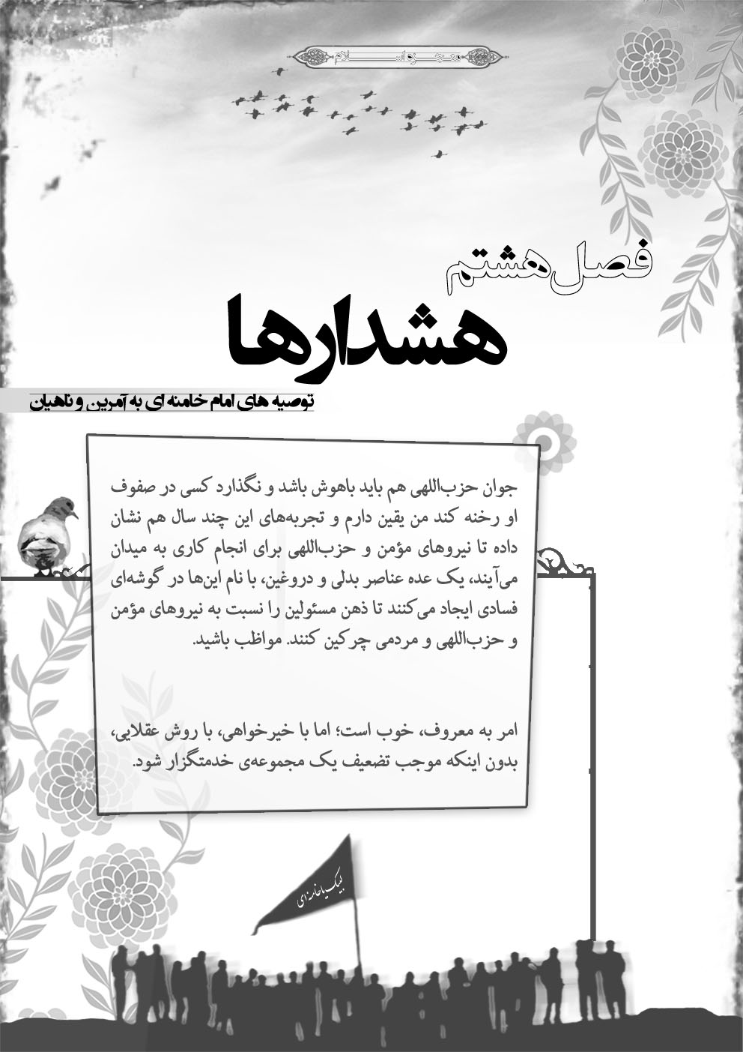
فصل هشتم: هشدارها

جوامع جوان، مراکز هدف دشمن
امر به معروف و نهى از منكر را اقامه كنيد؛ نگذاريد در جوامع جوان چه در مدرسه‏ها، و چه در دانشگاهها كار به فساد بكشد. اين مراكز براى دشمن هدف است. بدانيد كه نسل جوان اين جامعه و اين ايران اسلامى زنده است؛ دشمن هم اين را بداند. با بودن شما جوانان مؤمن، حجت بر ما تمام است.

واعِظٌ مِن نَفسِه ...
اساس برنامه‏ى تربيتى و همه‏ى برنامه‏هاى زندگى در اسلام، همين موارد است. هركس بايد واعظ خود باشد، خود را مراقبت كند، از تخطّى خود مانع شود، امر به‏ معروف‏ و نهى از منكر هم بكند كه آن امرِ خود به معروف و نهىِ خود از منكر و موعظه كردنِ خود، بر امر و نهى و موعظه‏ى ديگران مقدّم است. اين، همان تقواى الهى است كه از ما خواسته‏اند. تقوا را مراقبت كنيم و به يكديگر توصيه نماييم.

وظيفه‏ى اول، حفظ نظام است
البته تحقق آرزوهاى اسلامى، كار ده سال و بيست سال نيست؛ تحقق آرزوهاى اسلامى، كار بلندمدت است و بايد بتدريج انجام بگيرد و همه‏ى عوامل دست به دست هم بدهند. ..... معلوم است كه آرزوهاى اسلامى در مدت كوتاه تحقق پيدا نمى‏كند؛ معلوم است كه در اينجا و آنجا تخلفى پيدا مى‏شود؛ معلوم است كه همه‏ى دستگاه‏ها هنوز با نواى اسلامى حركت نمى‏كنند؛ در اين ترديدى نيست؛ غير از اين هم انتظارى نيست. اگر شما به صدر اسلام هم نگاه كنيد، مى‏بينيد حتّى زمانى كه نَفَس مطهر پيامبر هم به مردم مى‏خورد، اين‏طور نبود كه همه‏ى مردم يكشبه مسلمان بشوند و همه‏ى كارها در مدت كوتاهى اصلاح بشود. اصلاح كلى و عمومى، حركت بلندمدت لازم دارد، كه آن هم به عهده‏ى همه است؛ و از جمله‏ى اين همه، ما معممان و روحانيون هستيم كه بيشترين‏ تكليف به عهده‏ى ماست. پس وظيفه‏ى اول، حفظ نظام است. هيچ‏كس نمى‏تواند به اتكاى اينكه فلان‏جا فلان تخلف شده، حركتى انجام بدهد يا حرفى بزند كه اين نظام اسلامى را تضعيف كند. البته براى اصلاح مفاسد، همه بايد از طرق معقول خودش كار كنند. امر به‏ معروف‏ و نهى از منكر يك واجب اسلامى است و بايد در ميان مردم رايج بشود.

جوان حزب اللهی باید باهوش باشد
البته جوان حزب‏اللهى هم بايد باهوش باشد. بايد چشمهايش را باز كند و نگذارد كسى در صفوف او رخنه كند و به نام امر به معروف و نهى از منكر، فسادى ايجاد نمايد كه چهره‏ى حزب اللّه را خراب كند. بايد مواظب باشيد. اين، به عهده‏ى خودتان است. من يقين دارم و تجربه‏هاى اين چند سال هم نشان داده تا نيروهاى مؤمن و حزب‏اللهى براى انجام كارى به ميدان مى‏آيند، يك عده عناصر بدلى و دروغين، با نام اين‏ها در گوشه‏اى فسادى ايجاد مى‏كنند تا ذهن مسئولين را نسبت به نيروهاى مؤمن و حزب‏اللهى و مردمى چركين كنند. مواظب باشيد.

دایره امر به معروف و نهی از منکر
امر به معروف، اين‏هاست. و الّا اگر ما امر به معروف را در يك دايره محدود، آن هم به وسيله افراد معلومى، زندانى كنيم، دشمن هم در تبليغات خودش بنا مى‏كند سمپاشى‏ كردن؛ كه در ايران بناست از اين به بعد، نسبت به زنهاى بدحجاب، اين‏طور عمل شود! اين واجبِ به اين عظمت را، كه قوام همه چيز به آن است، بياورند در دايره‏اى محدود، در خيابانهاى تهران؛ آن هم نسبت به چند نفر زنى كه وضع حجابشان مثلًا درست نيست. اين است معناى امر به معروف؟! اين است معناى حضور نيروهاى مؤمن در صحنه‏هاى گوناگون جامعه؟! قضيه، بالاتر از اين حرفهاست.

مواظب باشيد كسانى از اين واجب الهى، سوءاستفاده نكنند
مواظب باشيد كسانى از اين واجب الهى، سوءاستفاده نكنند. حساب صاف كردنها، به خرده حسابهاى گذشته رسيدن، پرده‏درى، آبروريزى، تعرض به نواميس و عرض و مال اين و آن به بهانه‏ى اين واجب الهى، اين‏ها نبايد باشد. مردم بايد هوشيار باشند. مردم همواره و در همه‏ى قضايا تيزهوشند. تيزهوشى مردم است كه خيلى از اوقات دستگاه‏ها را متوجه قضاياى گوناگون مى‏كند. در همين قضاياى رذالتها و موذى‏گريهاى ضد انقلاب و گروهكها از روز اول تا امروز، غالباً مردم بودند كه كمك كردند، مباشرت كردند، تيزبينى كردند، دقت به خرج دادند، چيزى را ديدند و اقدامى را انجام دادند و مسئولين را هم هدايت كردند. اينجا نيز همان‏طور است. خود مردم، با تيزهوشى نبايد بگذارند اين واجب الهى و اين فريضه‏ى بزرگ زمين بماند، يا خداى ناكرده مورد سوءاستفاده قرار گيرد.

امر به‏ معروف‏، خوب است اما
بحمد اللّه ملت ما بر دشمنانش فائق آمده است. ملت ما تا امروز، زبون دشمن نشده است؛ ليكن به‏هرحال دشمنى، اثر دارد. با اين دشمنيها، كدام كشور است كه هيچ مشكلى نداشته باشد؟ نبايد مشكلات را بزرگ كرد. نبايد در زمينه‏هاى گوناگون، درشت‏نمايى كرد. البته تذكّر، خوب است؛ امر به‏ معروف‏، خوب است؛ نصيحت، خوب است؛ اما با خيرخواهى، با روش عقلايى، بدون اينكه موجب تضعيف يك مجموعه‏ى خدمتگزار شود.

امر به معروف و نهی از منکر در همه زمینه ها
در مسأله‏ى امر به معروف و نهى از منكر، فقط نهى از منكر نيست؛ امر به معروف و كارهاى نيك هم هست. براى جوان، درس خواندن، عبادت كردن، اخلاق نيك، همكارى اجتماعى، ورزش صحيح و معقول و رعايت آداب و عادات پسنديده در زندگى، همه جزو اعمال خوب است. براى يك مرد، براى يك زن و براى يك خانواده، وظايف خوب و كارهاى بزرگى وجود دارد. هركسى را كه شما به يكى از اين كارهاى خوب امر بكنيد به او بگوييد و از او بخواهيد امر به معروف است. نهى از منكر هم فقط نهى از گناهان شخصى نيست. تا مى‏گوييم نهى از منكر، فوراً در ذهن مجسّم مى‏شود كه اگر يك نفر در خيابان رفتار و لباسش خوب نبود، يكى بايد بيايد و او را نهى از منكر كند. فقط اين نيست؛ اين جزء دهم است.
نهى از منكر در همه‏ى زمينه‏هاى مهم وجود دارد؛ مثلًا كارهايى كه افراد توانا دستشان مى‏رسد و انجام مى‏دهند؛ همين سوءاستفاده‏ى از منابع عمومى؛ همين رفيق‏بازى در مسائل عمومى كشور، در باب واردات، در باب شركتها و در باب استفاده از منابع توليدى و غيره؛ همين رعايت رفاقتها از سوى مسئولان.

گناه نابخشودنی
ديگر آنكه در نظام اسلامى، اگرچه رسم و سنت انتقاد و نصيحت مشفقانه به مسئولين، يكى از مواهب الهى و مفاخر اسلامى و مايه‏ى رشد و ارتقاء و پيشرفت امور و مصداق بارز فريضه‏ى امر به‏ معروف‏ است و بايد در جامعه بماند و توسعه و كيفيت بيابد، ولى مخلوط كردن اين كار مستحسن و لازم با اشاعه‏ى روحيه‏ى بدبينى و سوءظن به كارگزاران اصلى كشور و بدگويى از آنان كه به تضعيف روحيه، يا تضعيف جايگاه آنان بينجامد خطايى بزرگ و خيانت‏آميز خواهد بود. اگر كسانى با گفتن و نوشتن يا رفتار متعمدانه‏ى خود، بذر شك و ترديد نسبت به مسئولان بلندپايه‏ى كشور را در دلها بيفشانند و فضا و افق را تيره و يأس‏آور جلوه دهند، با هيچ توجيه و بيانى نمى‏توان آن‏ها را خدمتگزار و خيرخواه به حساب آورد. اين كار در كشور ما كه از نظامى اسلامى و انقلابى، و مسئولانى كاملًا مردمى، و ملتى بااخلاص و فداكار، و صميميتى بى‏نظير ميان مردم و مسئولان، و استعداد و ظرفيتى درخشان براى كار و پيشرفت، و حيثيتى برجسته در جهان و ميان ملتهاى عالم برخوردار است، بى‏شك ضربه به آينده‏ى كشور و خيانت به آرمان‏هاى انقلاب محسوب مى‏شود و گناهى نابخشودنى است.

ناسپاسی
شما دوستان ارجمند كه اكنون همت به ترويج اين فريضه گماشته‏ايد، كار بزرگِ خود را چنان‏كه شايسته‏ى اين فريضه است، پاس بداريد و با همه‏جانبه‏نگرى در اين كار، زبان بدگويان و ذهنِ بى‏خبران را از فروافتادن در ورطه‏ى ناسپاسى از اين عملِ اصلاحى بزرگ، نجات بخشيد.

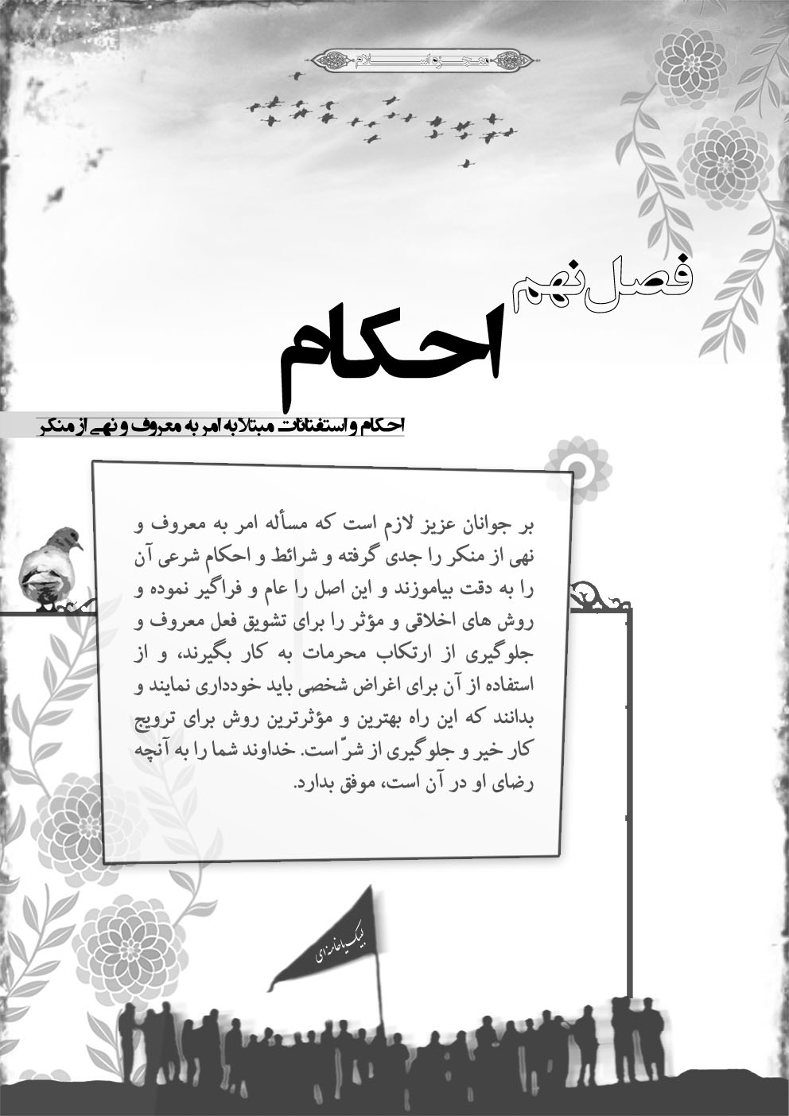
فصل نهم: احکام واستفتائات
در این قسمت، بخشی از احکام و استفتائات مبتلا به آورده شده است. فلذا برای دسترسی به تمامی احکام به رساله اجوبة الاستفتائات و استفتائات جدید مراجعه نمائید و یا از دفتر مقام معظم رهبری استفتاء نمایید.

شرایط امر به معروف و نهی از منکر

1. علم به معروف و منکر
شرط اول امر به معروف و نهی از منکر، علم به معروف و منکر است یعنی امر و نهی کننده باید معروف و منکر را بشناسد و در غیر این صورت موظف نیست امر به معروف و نهی از منکر کند، بلکه نباید چنین کاری بکند؛ زیرا ممکن است در اثر جهل و نادانی امر به منکر و نهی از معروف کند، بنابراین نهی از منکر کردن کسی که نمی‌دانیم کارش حرام است یا نه (مثلاً معلوم نیست موسیقی که گوش می دهد از نوع مبتذل و حرام آن (است یا حلال)، واجب بلکه جایز نیست. (اجوبة الاستفتاءات، س ۱۰۵۷ و ۱۰۵۹ و ۱۰۶۷)
لزوم یادگیری احکام: بر هر مکلفی واجب است شرایط و مراتب امر به معروف و نهی از منکر و موارد وجوب و عدم وجوب آن را یاد بگیرد تا مبادا در امر و نهی خود دچار عمل خلاف و منکر شود. ^{( اجوبة الاستفتاءات، س ۱۰۷۴)}
• آموختن شرائط امربه معروف و نهى از منكر و موارد وجوب و عدم وجوب وجواز وعدم جواز آن واجب است تا اينكه شخص در انجام اين دو وظيفه الهى خويش دچار منكر و خلاف شرع نگردد. (تحریر الوسیله امام شرط اول مساءله 8)
• اگر مسئله مورد اختلاف نباشد و احتمال دهد شايد مرتكب، جاهل به حكم است، ظاهراً امر به معروف ونهى از منكر واجب است، مخصوصا اگر بداند كه او جاهل مقصر است و نزديكتر به احتياط آنست كه او را اول به حكم مسئله ارشاد كند سپس ببيند اگر باز هم ادامه مى دهد آنوقت او را انكار و نهى كند مخصوصا اگر جاهل قاصر باشد. (تحریر الوسیله امام شرط اول مساءله 3)

2 . احتمال تأثیر
شرط دوم امر به معروف و نهی از منکر، احتمال تأثیر است یعنی امر و نهی کننده باید احتمال بدهد که امر و نهی او اثر و نتیجه یی ولو در آینده دارد. ^{(اجوبة الاستفتاءات، س ۱۰۵۷)}
بعضى گفته‏اند كه بايد احتمال تأثير وجود داشته باشد. من مى‏گويم احتمال تأثير همه جا قطعى است؛ مگر در نزد حكومتهاى قلدر، قدرتمندان و سلاطين. آن‏هايند كه البته حرف حساب به گوششان فرونمى‏رود و اثر نمى‏كند؛ اما براى مردم چرا. براى مردم، حرف اثر دارد. (‏22/02/1377/در جلسه‏ى پرسش و پاسخ دانشگاه تهران)
• اگر بداند و يا احتمال دهد كه اگر در حضور جمعى او را نهى از منكر كند مؤثر می شود، نه در خلوت، اگر فاعل كسى است كه علناً گناه مى كند واجب است او را بين جمع نهى كند و در غير اين صورت وجوب نهى از منكر بلكه جواز آن محل اشكال است. (تحریر الوسیله امام شرط دوم مساءله 6 )
• اگر بداند كه امر به معروفش و يا نهى از منكرش نسبت به طرف كه معروف را ترك كرده و يا منكر را مرتكب شده هيچ اثرى ندارد، ولى نسبت به شخص ديگرى كه او نيز انجام داده اثر مى گذارد به شرطى كه خطاب را متوجه شخص او نكند بلكه متوجه مرتكب اول كند، واجب است به منظور تأثير در ديگرى شخص مرتكب و يا تارك معروف اول را نهى از منكر و يا امر به معروف كند. (تحریر الوسیله امام شرط دوم مساءله 9)
• اگر بداند كه فلان شخص معين امر و نهيش درطرف مؤثر است نه امر و نهى خودش، واجب است به آن شخص امر كند كه او طرف را امر به معروف و نهى از منكر كند، البته در صورتى كه بداند كه وى با وجود شرائط تكليف اهمال كرده است. (تحریر الوسیله امام شرط دوم مساءله 10)

3 . اصرار بر گناه
شرط سوم امر به معروف و نهی از منکر، اصرار بر گناه است. یعنی باید شخص گناهکار بر استمرار گناه اصرار و سماجت داشته باشد و چنانچه معلوم شود که وی بدون اینکه امر و نهی شود خود از خطا دست بر می دارد یعنی معروف را به جا می آورد و منکر را ترک می کند، امر و نهی او واجب نیست. ^{(اجوبة الاستفتاءات، س ۱۰۵۷)} دقت شود در این حالت واجب نیست اما مستحب می باشد.
• پس ‏اگر بداند يا گمان كند يا احتمال صحيح بدهد كه تكرار نمى‏كند واجب نيست. ^{(رساله امام مسأله 2791)}

4 . نداشتن مفسده
شرط چهارم امر به معروف ونهی از منکر، نداشتن مفسده است. یعنی باید امر و نهی مفسده نداشته باشد، بدین ترتیب اگر امر و نهی موجب شود به شخص امر و نهی کننده و یا به مسلمان دیگر مفسده یی از قبیل ضرر جانی و یا آبرویی و یا مالی برسد، دراین جا امر و نهی واجب نیست. البته مکلف موظف است ملاحظة اهمیت را بکند یعنی باید در تمام معروف و منکرها بین مفسده امر و نهی و مفسده ترک امر و نهی مقایسه کند و سپس به آنچه مهمتر است عمل نماید.
• بلكه با احتمال وقوع ضرر جانى يا عِرضى و آبرويى يا مالى موجب حَرَج بر بعضى مؤمنين، (این فریضه) واجب نمى‏شود بلكه در بسيارى از موارد حرام است. ^{(رساله امام مسأله 2791)}
• اگر معروف يا منكر از امورى باشد كه شارع مقدس به آن اهميت زياد مى‏دهد مثل اصول دين يا مذهب و حفظ قرآن مجيد و حفظ عقايد مسلمانان يا احكام ضروريه، بايد ملاحظه اهميت شود و مجرد ضرر، موجب واجب نبودن نمى‏شود، پس اگر توقف داشته باشد حفظ عقايد مسلمانان يا حفظ احكام ضروريه اسلام بر بذل جان و مال، واجب است بذل آن. ^{(رساله امام مسأله 2792)}

مراحل و مراتب امر به معروف و نهی از منکر
• رعایت مراحل و مراتب امر به معروف و نهی از منکر واجب است یعنی تا به مرحله‌ی پایین تر مقصود حاصل می شود نباید وارد مرحله بالاتر شد.

1 . امر و نهی قلبی
- مرحله ی اول امر به معروف و نهی از منکر، امر و نهی قلبی یا امر و نهی با قلب است. مقصود از امر و نهی قلبی، اظهار رضایت یا کراهت قلبی است یعنی مکلف باید رضایت قلبی خود را نسبت به معروف و تنفر و انزجار درونی خود را نسبت به منکر آشکار سازد و از این راه فردی که معروفی را ترک می کند و یا منکری را به جامی آورد را به انجام معروف و ترک منکر وادار سازد. ^{(اجوبة الاستفتاءات، س ۱۰۷۱)}
- امر و نهی قلبی ( اظهار رضایت و تنفر ) درجاتی دارد که تا با پایین ترین درجه و سبک ترین راه می توان امر و نهی کرد و به مقصود دست یافت نباید متوسل به درجه ی بالاتر شد. این درجات بر حسب شدت و ضعف و بر حسب انواعی که دارند بسیارند. برخی از آن ها عبارتند از: با تبسم و لبخند و روی گشاده برخورد کردن، چشم، فرو بستن، خیره شدن، به روی دست زدن، دندان به لب گرفتن، با دست یا سر اشاره کردن، سلام نکردن، روگرداندن، پشت کردن، صحبت را قطع کردن، قهر و ترک معاشرت کردن.

2 . امر و نهی لسانی
- امر و نهی لسانی، درجاتی دارد که تا با پایین ترین درجه و آرام ترین لحن می توان به مقصود رسید نباید اقدام به درجه ی بالاتر کرد. این درجات بر حسب شدت و ضعف و بر حسب انواعی که دارند بسیارند. برخی از آن ها عبارتند از: ارشاد کردن، تذکر دادن، موعظه کردن، پند و اندرز دادن، مصالح و مفاسد و سود و زیا نها را بر شمردن، بحث و مناظره کردن، استدلالی سخن گفتن، با غلظت و درشتی حرف زدن، با تهدید صحبت کردن.

3 . امر و نهی عملی
مهم: با توجه به این که در زمان حاکمیت و اقتدار حکومت اسلامی می توان مراتب بعد از مرحله ی امر و نهی زبانی را به نیرو های امنیتی داخل (پلیس) و قوه ی قضاییه واگذار کرد، به خصوص در مواردی که برای جلوگیری از ارتکاب معصیت چاره ای جز اعمال قدرت از طریق تصرف در اموال کسی که فعل حرام انجام می دهد یا تعزیر و حبس او و مانند آن نیست، در چنین زمانی با حاکمیت و اقتدار چنین حکومت اسلامی، واجب است مکلفین در امر به معروف و نهی از منکر به امر و نهی (قلبی و) زبانی اکتفا کنند، و در صورت نیاز به توسل به زور، موضوع را به مسؤولین ذیربط در نیروی انتظامی و قوه قضاییه ارجاع دهند، ولی در شرایط، جمیع مراتب امر به معروف و نهی از منکر را با رعایت ترتیب آن ها تا تحقق غرض انجام دهند. (اجوبة الاستفتاءات، س ۱۰۵۵ و ۱۰۶۴)
مهم: اگر مأمورانی که از طرف دولت وظیفه ی جلوگیری از فساد را بر عهده دارند در انجام وظیفه ی خود کوتاهی کنند دخالت اشخاص دیگر در اموری که از وظایف نیروهای امنیتی و قضایی محسوب می شود جایز نیست، ولی مبادرت مردم به امر به معروف و نهی از منکر با رعایت حدود و شرایط آن، اشکال ندارد. ^{(اجوبة الاستفتاءات، س ۱۰۶۳)}

نهی از منکر در دانشگاه
س ١٠٧٤ : گاهی‌ مشاهده می‌ کنیم که دانشجوی‌ دانشگاهی‌ و یا کارمندی‌ مرتکب فعل حرام می‌ شود، حتی‌ بعد از تذکرات و راهنمائی‌ های‌ مکرر هم از کار خود دست برنمی‌ دارد، بلکه بر انجام کارهای‌ زشت که باعث ایجاد جو فاسد در دانشگاه است، اصرا ر می‌ ورزد، نظر شریف جنابعالی‌ درباره اِعمال بعضی‌ از مجازاتهای‌ اداری‌ مؤثر مثل ثبت در پرونده آنها چیست؟
ج: با مراعات نظام داخلی‌ دانشگاه اشکال ندارد، و بر جوانان عزیز لازم است که مسأله امر به معروف و نهی‌ از منکر را جدی‌ گرفته و شرائط و احکام شرعی‌ آن را به دقت بیاموزند و این اصل را عام و فراگیر نموده و روش های‌ اخلاقی‌ و مؤثر را برای‌ تشویق فعل معروف و جلوگیری‌ از ارتکاب محرمات به کار بگیرند، و از استفاده از آن برای‌ اغراض شخصی‌ باید خودداری‌ نمایند و بدانند که این راه بهترین و مؤثرترین روش برای‌ ترویج کار خیر و جلوگیری‌ از شرّ است. خداوند شما را به آنچه رضای‌ او در آن است، موفق بدارد.

نظر به نامحرم
س ١٠٨٦ : بعضی‌ از برادران برای‌ امر به معروف و نهی‌ از منکر و نصیحت و ارشاد به مکانهائی‌ می‌ روند که ممکن است زنان بی‌ حجاب در آنجا حضور داشته باشند، آیا از آنجا که برای‌ امر به معروف به آنجا رفته اند، نگاه کردن به زنهای‌ بی‌ حجاب برای‌ آنان جایز است؟
ج: نگاهِ اول اگر بدون قصد باشد، اشکال ندارد، ولی‌ نگاه عمدی‌ به غیر از صورت و دست ها تا مچ جایز نیست، هر چند به قصد امر به معروف باشد.

نهی‌ از منکر متوقف بر نگاه با ریبه به زن نامحرم نیست
س ١٠٦٨ : امر و نهی‌ زنانی‌ که حجاب کامل ندارند، چه حکمی‌ دارد، و در صورتی‌ که انسان هنگام نهی‌ زبانی‌ از تحریک شهوت خود بترسد، چه حکمی‌ دارد؟
ج: نهی‌ از منکر متوقف بر نگاه با ریبه به زن نامحرم نیست، و بر هر مکلفی‌ واجب است که از حرام اجتناب کند، بخصوص زمانی‌ که مبادرت به انجام فریضه نهی‌ از منکر می‌ کند.

وظیفه جوانان مؤمن
س ١٠٨٧ : وظیفه جوانان مؤمن در دانشگاههای‌ مختلط در برابر مفاسدی‌ که در بعضی‌ از آن مکانها مشاهده می‌ کنند، چیست؟
ج: بر آنان واجب است که ضمن دوری‌ جستن از ابتلا به مفاسد، در صورت تمکّن و تحقق شرائط امر به معروف و نهی‌ از منکر مبادرت به انجام این فریضه کنند.

آبروی شخصی که منکر را انجام داده
س ١٠٥٣ : اگر امر به معروف و نهی‌ از منکر مستلزم بی‌ آبروئی‌ کسی‌ که واجب را تر ک کرده و یا فعل حرام را به جا آورده باشد، و موجب کاسته شدن احترام او در برابر مردم گردد، چه حکمی‌ دارد؟
ج: اگر در امر به معروف و نهی‌ از منکر، شرائط و آداب آن رعایت شود و از حدود آن تجاوز نشود، اشکال ندارد.

مجرد بودن آمر به معروف و ناهی از منکر
س ١٠٦٠ : اگر در بعضی‌ از محیطهای‌ دانشگاهی‌ معروف ترک شود و معصیت رواج پیدا کند و شرائط امر به معروف و نهی‌ از منکر هم وجود داشته باشد و امر کننده به معروف و نهی‌ کننده از منکر شخصی‌ مجرّد باشد که هنوز ازدواج نکرده است آیا به خاطر مجرّد بودن، امر به معروف و نهی‌ از منکر از او ساقط می شود یا خیر؟
ج : اگر موضوع و شرائط امر به معروف و نهی‌ از منکر محقق باشد، تکلیف شرعی‌ و وظیفه واجب اجتماعی‌ و انسانی‌ همه مکلفین است، و حالت های‌ مختلف مکلّف مانند مجرّد یا متأهل بودن در آن تاثیر ندارد، و به صرف اینکه مکلّف مجرد است، تکلیف از او ساقط نمی‌ شود.

اگر نهی از منکر موجب بد بینی به دین شود؟
س ١٠٦٢ : گاهی‌ در اثنای‌ امر به معروف و نهی‌ از منکر مواردی‌ پیش می‌ آید که شخص گناهگار بر اثر عدم آگاهی‌ از واجبات و احکام اسلامی‌، با نهی‌ از منکر، نسبت به اسلام بدبین می‌شود، و اگر هم او را به حال خود رها کنیم، زمینه فساد و ارتکاب گناه توسط دیگران را فراهم می‌ کند، تکلیف ما در این موارد چیست؟
ج: امر به معروف و نهی‌ از منکر با رعایت شرائط آن یک تکلیف شرعی‌ عمومی‌ برای‌ حفظ احکام اسلام و سلامت جامعه است، و مجرّد توهم اینکه موجب بدبینی‌ فاعل منکر یا بعضی‌ از مردم نسبت به اسلام می‌ گردد، باعث نمی‌ شود که این وظیفه بسیار مهم ترک شود.

تراشیدن ریش
س ١٤١٤ : آیا تراشیدن ریش فسق محسوب می‌ شود؟
ج: تراشیدن ریش بنابر احتیاط حرام است و احوط این است که احکام و آثار فسق بر آن مترتّب می‌ شود.

کروات
س ١٣٧٩ : پوشیدن کروات چه حکمی‌ دارد؟
ج: به طور کلی‌ پوشیدن کروات و دیگر لباسهایی‌ که پوشش و لباس غیر مسلمانان محسوب م ی‌ شوند بطوریکه پوشیدن آنها منجر به ترویج فرهنگ منحطّ غربی‌ شود جایز نیست.

لباس های تنگ و بدن نما
س ١٣٦٤ : آیا برای‌ زنان پوشیدن لباسهای‌ تنگی‌ که برجستگیهای‌ بدن آنان را نشان می‌ دهد و یا پوشیدن لباسهای‌ بدن نما و عریان در عروسیها و مانند آن جایز است؟
ج: اگر از نگاه مردان اجنبی‌ و ترتّب مفسده در امان و محفوظ باشند، اشکال ندارد در غیر این صورت جایز نیست.

موسیقی در ماشین
کسی که با رانندگانی مواجه می شود که از نوارهای موسیقی غنا و حرام استفاده می کنند وظیفه دارد با تحقق شرایط نهی از منکر، نهی از منکر کند، منتها بر او بیشتر از نهی از منکر زبانی واجب نیست و در صورتی که مؤثر واقع نشود واجب است که از گوش دادن به غنا و موسیقی حرام اجتناب کند و اگر به طورغیر ارادی صدای موسیقی حرام و غنا به گوش او برسد چیزی بر او نیست. ( اجوبة الاستفتاءات، س ۱۰۶۵)

اقوام و آشنایان معصیت کار
هرگاه یکی از اقوام انسان مبادرت به ارتکاب معصیت کند و نسب به آن لاابالی باشد، باید از اعمال خلاف شرع وی اظهار تنفر کرد و او را به هر روش برادرانه ای که مفید و مؤثر است پند و اندرز داد، ولی قطع رحم جایز نیست. بلی چنانچه احتمال داده شود که ترک معاشرت با او موقتاً موجب خودداری او از ارتکاب معصیت می شود به عنوان امر به معروف و نهی از منکر واجب است. ( اجوبة الاستفتاءات، س ۱۰۵۸ و ۱۰۷۱)

طلا و لباس مردان
پوشیدن طلا یا آویختن ان به گردن بر مردان مطلقاً حرام است، و پوشیدن لباس هایی که از نظر دوخت یا رنگ یا غیر آن تقلید و ترویج فرهنگ مهاجم غیر مسلمانان در نظر عرف محسوب می شود، جایز نیست، همچنین استفاده از زیور آلاتی که استعمال آن تقلید از فرهنگ تهاجمی دشمنان اسلام و مسلمین محسوب شود، جایز نیست و بر دیگران واجب است که در برابر این گونه مظاهر فرهنگی تقلیدی از بیگانگان مبادرت به نهی از منکر زبانی کنند. ( اجوبة الاستفتاءات، س ۱۰۷۳)

ماهواره
س: در همسایگی‌ ما شخصی‌ دارای‌ دستگاه ماهواره است. اگر امر به معروف به صورت گفتار و به نرمی‌ باعث شود ما متضرر شویم و یا احتمال این را بدهیم که در آنها اثری‌ نداشته باشد. آیا وظیفه ما این است که به نیروی‌ انتظامی‌ اطلاع دهیم؟
ج) اگر از ماهواره استفاده ی‌ حرام می‌ شود و با اعلام به نیروی‌ انتظامی‌ جلوی‌ استفاده حرام گرفته خواهد شد، اعلام، از مصادیق نهی‌ از منکر است و لازم می‌ شود.

منابع
منابع

‏10/03/1369/ پيام به مناسبت اولين سالگرد ارتحال حضرت امام خمينى(ره)
07/ 05/ 1371/ مقام معظم رهبرى در دیدار با علما و روحانيان
‏07/ 05/ 1371/ مقام معظم رهبرى در دیدار با علما و روحانيان
‏29/ 07/ 1371/ دیدار با قشرهاى مختلف مردم
‏14/12/1370/ جمعى از روحانيون، ائمه‏ى جماعات و وعاظ نقاط مختلف كشور در آستانه‏ى ماه مبارك رمضان
‏01/11/1371/ مسئولان و كارگزاران نظام، به مناسبت عيد مبعث
‏05/10/1374/ فرماندهان، مسئولان و پرسنل سپاه پاسداران و نيروى انتظامى و جمعى از جانبازان
‏25/ 09/ 1379/ خطبه‏هاى نماز جمعه‏ى تهران
‏10/03/1369/ پيام به مناسبت اولين سالگرد ارتحال حضرت امام خمينى(ره)
‏19/10/1368/ دیدار با جمع كثيرى از اقشار مختلف مردم قم، سالروز قيام مردم قم
‏‏25/ 09/ 1379/ خطبه‏هاى نماز جمعه‏ى تهران
‏22/ 04/ 1371/ فرماندهان نيروهاى مقاومت بسيج سراسر كشور، در روز شهادت امام سجاد(ع)
‏19/10/1368/ دیدار با جمع كثيرى از اقشار مختلف مردم قم، سالروز قيام مردم قم
19/04/ ‏1379/ دیدار با مسئولان و كارگزاران نظام جمهورى اسلامى ايران
‏‏25/ 09/ 1379/ خطبه‏هاى نماز جمعه‏ى تهران
‏‏25/ 09/ 1379/ خطبه‏هاى نماز جمعه‏ى تهران
‏‏25/ 09/ 1379/ خطبه‏هاى نماز جمعه‏ى تهران
‏23/08/1379/ پيام به نخستين اجلاس پژوهشى امر به معروف و نهى از منكر
‏22/ 04/ 1371/ فرماندهان نيروهاى مقاومت بسيج سراسر كشور، در روز شهادت امام سجاد(ع)
‏ 22/ 04/ 1371/ فرماندهان نيروهاى مقاومت بسيج سراسر كشور، در روز شهادت امام سجاد(ع)
22/02/1377/ پرسش و پاسخ دانشگاه تهران
04/12/1377/ پرسش و پاسخ مديران مسئول و سر دبيران نشريات دانشجويی
‏‏19/10/1368/ دیدار با جمع كثيرى از اقشار مختلف مردم قم، سالروز قيام مردم قم
‏23/08/1379/ پيام به نخستين اجلاس پژوهشى امر به معروف و نهى از منكر
‏‏25/ 09/ 1379/ خطبه‏هاى نماز جمعه‏ى تهران
04/12/1377/ پرسش و پاسخ مديران مسئول و سر دبيران نشريات دانشجويی
‏‏25/ 09/ 1379/ خطبه‏هاى نماز جمعه‏ى تهران
‏‏25/ 09/ 1379/ خطبه‏هاى نماز جمعه‏ى تهران
‏23/08/1379/ پيام به نخستين اجلاس پژوهشى امر به معروف و نهى از منكر
19/04/ ‏1379/ دیدار با مسئولان و كارگزاران نظام جمهورى اسلامى ايران
‏23/08/1379/ پيام به نخستين اجلاس پژوهشى امر به معروف و نهى از منكر
22/02/1377/ پرسش و پاسخ دانشگاه تهران
22/02/1377/ پرسش و پاسخ دانشگاه تهران
اجوبة الاستفتاءات، س ۱۰۷۴
29/ 07/ 1371 / دیدار با قشرهاى مختلف مردم
03/03/1390/ جمعى از مداحان سراسر كشور
‏‏25/ 09/ 1379/ خطبه‏هاى نماز جمعه‏ى تهران
‏‏25/ 09/ 1379/ خطبه‏هاى نماز جمعه‏ى تهران
‏07/ 05/ 1371/ مقام معظم رهبرى در دیدار با علما و روحانيان
‏07/ 05/ 1371/ مقام معظم رهبرى در دیدار با علما و روحانيان
15/06/1380/ ديدار با اعضاى مجلس خبرگان‌
‏‏25/ 09/ 1379/ خطبه‏هاى نماز جمعه‏ى تهران
‏26/02/ 1375/ روحانيون و مبلغان، در آستانه‏ى«ماه محرم»
‏‏25/ 09/ 1379/ خطبه‏هاى نماز جمعه‏ى تهران
‏23/01/ 1378/ علما و روحانيون و مبلغان در آستانه‏ى ماه محرم‏الحرام
19/07/1391 / علما و روحانیون خراسان شمالی
‏15/ 08/1370/ گروه كثيرى از دانشجويان و دانش‏آموزان، به مناسبت سيزدهم آبان ماه(روز ملى مبارزه با استكبار)
15/ 08/1370/ گروه كثيرى از دانشجويان و دانش‏آموزان، به مناسبت سيزدهم آبان ماه(روز ملى مبارزه با استكبار)
‏22/ 04/ 1371/ فرماندهان نيروهاى مقاومت بسيج سراسر كشور، در روز شهادت امام سجاد(ع)
29/ 07/ 1371 / دیدار با قشرهاى مختلف مردم
29/ 07/ 1371 / دیدار با قشرهاى مختلف مردم
‏22/02/1377/ پرسش و پاسخ دانشگاه تهران
‏22/02/1377/ پرسش و پاسخ دانشگاه تهران
04/12/1377/ پرسش و پاسخ مديران مسئول و سر دبيران نشريات دانشجويی
19/04/ ‏1379/ دیدار با مسئولان و كارگزاران نظام جمهورى اسلامى ايران
22/02/ 1382/ پرسش و پاسخ دانشجويان دانشگاه شهيد بهشتى‌
‏19/10/1368/ دیدار با جمع كثيرى از اقشار مختلف مردم قم، سالروز قيام مردم قم
‏11/05/ 1380/ پس از مراسم تنفيذ حكم رياست جمهورى آقاى سيد محمد خاتمى
‏07/ 05/ 1371/ مقام معظم رهبرى در دیدار با علما و روحانيان
29/ 07/ 1371 / دیدار با قشرهاى مختلف مردم
29/ 07/ 1371 / دیدار با قشرهاى مختلف مردم
‏26/02/ 1375/ روحانيون و مبلغان، در آستانه‏ى«ماه محرم»
‏07/ 05/ 1371/ مقام معظم رهبرى در دیدار با علما و روحانيان
‏22/ 04/ 1371/ فرماندهان نيروهاى مقاومت بسيج سراسر كشور، در روز شهادت امام سجاد(ع)
‏07/ 05/ 1371/ مقام معظم رهبرى در دیدار با علما و روحانيان
‏07/ 05/ 1371/ مقام معظم رهبرى در دیدار با علما و روحانيان
‏07/ 05/ 1371/ مقام معظم رهبرى در دیدار با علما و روحانيان
13/04/‏1386/ گروه كثيرى از زنان نخبه در آستانه‏ى روز ميلاد حضرت زهراى اطهر(سلام‏الله‏عليها)
‏04/06/۱۳۷۱/ اعضاى انجمنهاى اسلامى ادارات، كارخانه‏ها و بيمارستانهاى سراسر كشور
‏04/06/۱۳۷۱/ اعضاى انجمنهاى اسلامى ادارات، كارخانه‏ها و بيمارستانهاى سراسر كشور
‏‏04/06/۱۳۷۱/ اعضاى انجمنهاى اسلامى ادارات، كارخانه‏ها و بيمارستانهاى سراسر كشور
24/09/ ‏1375/ پاسداران انقلاب اسلامى به مناسبت روز پاسدار
04/12/1377/ پرسش و پاسخ مديران مسئول و سر دبيران نشريات دانشجويی
‏15/ 08/1370/ گروه كثيرى از دانشجويان و دانش‏آموزان، به مناسبت سيزدهم آبان ماه(روز ملى مبارزه با استكبار)
29/ 07/ 1371 / دیدار با قشرهاى مختلف مردم
‏‏25/ 09/ 1379/ خطبه‏هاى نماز جمعه‏ى تهران
‏16/03/ 1375/ اقشار مختلف مردم و ميهمانان خارجى شركت‏كننده در مراسم سالگرد ارتحال حضرت امام خمينى(ره)
‏01/01/ 1372/ پيام به مناسبت حلول سال نو
‏19/10/1368/ دیدار با جمع كثيرى از اقشار مختلف مردم قم، سالروز قيام مردم قم
22/ 04/ 1371/ فرماندهان نيروهاى مقاومت بسيج سراسر كشور، در روز شهادت امام سجاد(ع)
‏29/ 07/ 1371 / دیدار با قشرهاى مختلف مردم
29/ 07/ 1371 / دیدار با قشرهاى مختلف مردم
29/ 07/ 1371 / دیدار با قشرهاى مختلف مردم
15/ 08/1370/ گروه كثيرى از دانشجويان و دانش‏آموزان، به مناسبت سيزدهم آبان ماه(روز ملى مبارزه با استكبار)
‏01/12/ 1374/ خطبه‏هاى نماز عيد فطر
‏14/12/1370/ جمعى از روحانيون، ائمه‏ى جماعات و وعاظ نقاط مختلف كشور در آستانه‏ى ماه مبارك رمضان
‏22/ 04/ 1371/ فرماندهان نيروهاى مقاومت بسيج سراسر كشور، در روز شهادت امام سجاد(ع)
‏07/ 05/ 1371/ مقام معظم رهبرى در دیدار با علما و روحانيان
29/ 07/ 1371 / دیدار با قشرهاى مختلف مردم
‏21/07/ 1377/ با مسئولان و كارگزاران نظام به مناسبت عيد سعيد غدير
‏25/09/ 1379/در خطبه‏هاى نماز جمعه‏ى تهران
13/03/ 1370/ پيام به مناسبت دومين سالگرد ارتحال حضرت امام خمينى(ره)
‏23/08/1379/ پيام به نخستين اجلاس پژوهشى امر به معروف و نهى از منكر

